Тема № 5.
Методи захисту довкілля від енергетичного забруднення (шум, вібрація, електромагнітне та іонізуюче випромінювання)

1. Навчальна мета
1.1. Ознайомити студентів з основними джерелами енергетичного забруднення довкілля та основними способами зменшення негативного впливу їх на довкілля.
1.2. Ознайомитись з методами захисту довкілля від енергетичного забруднення (шум, вібрація, електромагнітне та іонізуюче випромінювання).
1.3. Оволодіти методиками і засобами вимірювання та гігієнічної оцінки параметрів шуму і вібрації, електромагнітного випромінювання, радіації та концентрації радіонуклідів у повітрі, воді, харчових продуктах; радіоактивних забруднень робочих поверхонь, індивідуальних доз опромінення працюючих з джерелами іонізуючої радіації, оцінювати їх результати.

2. Вихідні знання та вміння
2.1. Знати:
2.1.1. Поняття про основні джерела енергетичного забруднення довкілля.
2.1.2. Шумове та вібраційне забруднення. Фізичні основи акустики, вібрації.
2.1.3 Джерела шуму та вібрації. Біологічну дію шуму, вібрації та заходи профілактики їх несприятливого впливу на організм людини.
2.1.4. Електромагнітне забруднення, джерела забруднення.
2.1.5. Біологічні наслідки впливу електромагнітного поля на довкілля.
2.1.6. Радіаційне забруднення.
2.1.7. Природний радіаційний фон. Джерела іонізуючого випромінювання.
2.1.8. Біологічну дію іонізуючих випромінювань.
2.1.9. Класифікацію видів та приладів радіаційного контролю, принцип роботи цих приладів.
2.1.10. Принципи гігієнічного нормування радіаційної безпеки та норми радіаційної безпеки (НРБУ-97) і Основні санітарні правила (ОСПУ) роботи з радіоактивними речовинами та іншими джерелами іонізуючої радіації.

2.2. Вміти:
2.2.1. Виконувати підготовку приладів для вимірювання рівнів та спектрального складу шуму і вібрації, порядок роботи з ними.
2.2.2. Виконувати підготовку приладів радіаційного контролю до роботи, проводити вимірювання, оцінювати результати.

3. Питання для самопідготовки
3.1. Шум (звук). Визначення поняття. Джерела шуму.
3.2. Фізичні характеристики шуму, одиниці його вимірювання.
3.3. Інтенсивність звуку, визначення поняття гучності.
3.4. Класифікації шуму.
3.5. Дія шуму на орган слуху. Основні симптоми шумової хвороби.
3.6. Виробничий шум. Нормування шуму.
3.7. Заходи боротьби з шумом.
3.8. Визначення вібрації. Фізичні характеристики вібрації. Одиниці вимірювання параметрів вібрацій, їх спектральний склад.
3.9. Класифікація вібрацій.
3.10. Біологічна дія вібрації, основні симптоми вібраційної хвороби.
3.11. Прилади для вимірювання рівнів та спектрального складу шуму і вібрації, порядок роботи з ними.
3.12. Основи та принципи гігієнічного нормування вібрації.
3.13. Заходи по зниженню несприятливої дії вібрації на організм людини.
3.14. Електромагнітне забруднення. Класифікація. Джерела забруднення (радіо-, телевізійні, радіолокаційні станції, високовольтні лінії електропередач).
3.15. Дія електромагнітного поля на організм.
3.16. Нормування ЕМВ. Санітарно-захисні зони для захисту населення від впливу електромагнітного поля.
3.16. Засоби захисту від електромагнітного випромінювання.
3.17. Фізичні основи радіоактивності.
3.18. Природний радіаційний фон. Джерела іонізуючого випромінювання.
3.19. Біологічний вплив іонізуючого випромінювання. Детерміновані та стохастичні ефекти опромінення.
3.20. Нормування радіаційної безпеки. Медичне опромінення.
3.21. Радіаційний захист персоналу при виробничій діяльності.
3.22. Забезпечення радіаційної безпеки при використанні джерел іонізуючого випромінювання в медицині. Гігієнічні вимоги до санітарно-технічного стану рентген-кабінету.
3.23. Санітарний нагляд за радіоактивністю будматеріалів.
3.24. Принципи радіаційного контролю.
3.25. Медичний контроль за станом здоров’я осіб, що працюють у сфері дії іонізуючого випромінювання.
3.26. Організація робіт з ліквідації радіаційних аварій на виробництві.
3.27. Медичні та екологічні наслідки Чорнобильської катастрофи.
3.28. Захист населення в умовах радіаційної аварії.
3.29. Поняття про норми радіаційної безпеки (НРБУ-97).
3.30. Ситуаційні завдання та тести.

4. Ситуаційні завдання для самопідготовки:
4.1. Визначити загальний рівень шуму в цеху, де працюють 5 станків, які створюють відповідно рівень звукового тиску 75, 65 і 95 дБ?
4.2. Визначити загальний рівень шуму в цеху, де працюють 3 двигуни з рівнем шуму кожний по 55 дБ?
4.3. Рівень шуму на відстані 6 м від працюючої центрифуги складає 65 дБА. Чому він буде дорівнювати на відстані 12м?

5. Література
5.1. Основна:
5.1.1. Батлук В.А. Основи екології: Підручник. – К.:Т-во «Знання», 2007. – 519 с.
5.1.2. Джигирей В.С. Екологія та охорона навколишнього природного середовища: Навч. посіб. /В.С. Джигирей – 3-е вид., випр. і доп.– К.: Т-во «Знання», 2004.
5.1.3 Джигирей В.С. Екологія та охорона навколишнього природного середовища: Навч. посіб. – 5-е вид., випр. і доп. – К.: Т-во «Знання», КОО, 2007. – 422 с.
5.1.4 Общая гигиена. Пропедевтика гигиены./ Е.И. Гончарук,Ю.И. Кундиев, В.Г. Бардов и др. - К.: Вища школа, 2000 - С. 333-344.
5.1.5. Білявський Т.О., Бутченко Л.І. Основи екології: теорія та практикум. Навч. посібник. – К.: Лібра, 2004. – 368 с.
5.1.6. Джигирей В.С. Екологія та охорона навколишнього середовища: Навч. посіб. – 2-е вид., стер. – К.: Т-во «Знання», КОО, 2002. – 203 с.
5.1.7 Кириллов В.Ф., Архангельский В.И., Коренков И.П. Руководство к практическим занятиям по радиационной гигиене. – М., 2001. – С. 8-100.
5.1.8. Матеріали лекції до теми.

5.2. Додаткова:
5.2.1. Джигирей В.С., Сторожук В.М., Яцюк Р.А. Основи екології та охорона навколишнього середовища: Підручник. – Вид. 3-тє, доп. – Львів, Афіша, 2001. – 203 с.
5.2.2. Запольський А.К., Салюк А.І. Основи екології: Підручник / за ред. Ситника К.М./, - К.: Вища школа, 2003. – 358 с.
5.2.3. Царенко О.М. Основи екології та економіка природокористування: Навч. посіб. для студ. вищ. навч. закл./ О.М. Царенко, О.О. Нєсвєтов, М.О. Кадацький – 2-ге вид. стер. – Суми: Унів. книга 2004.

6. Оснащення заняття
6.1. Шумомір ШУМ-1-М.
6.2. Аналізатор спектру шуму і вібрації. ВШВ-003.
6.3. Таблиця 1. Гранично допустимі рівні шуму на робочих місцях (витяг з Держстандарту 12.1.003-83).
6.4. Гранично допустимі рівні вібрації (витяг з ДСТ 12.1.12-78).
6.5. ДСН 3.3.6.037-99 Санітарні норми виробничого шуму, ультразвуку та інфразвуку.
6.6. ДСН 3.3.6.039-99 Державні санітарні норми виробничої загальної та локальної вібрації.
6.7. Таблиця 2. Оцінка стійкості органу слуху та ступеню втрати слуху.
6.8. Прилади для проведення радіаційного контролю:
- рентгенометри та мікрорентгенометри для вимірювання потужності поглинутих у повітрі (експозиційних) доз;
- індивідуальні дозиметри;
- переносні радіометри для вимірювання радіоактивних забруднень поверхонь.
6.9. Витяги з інструкцій до окремих мікрорентгенометрів, індивідуальних дозиметрів.

ШУМОВЕ ЗАБРУДНЕННЯ.

З фізіологічної точки зору - шум визначається як відчуття, що сприймається органом слуху під час дії на нього звукових хвиль в діапазоні частот 16 - 20000 Гц.
З гігієнічної точки зору шум - всякі звуки, що заважають людині працювати, відпочивати, спати, викликають негативну подразливу дію.
З фізичної точки зору шум - це механічні коливання часток пружного середовища (найчастіше повітря), малої амплітуди, що мають безладний характер.
Механічні коливання характеризуються амплітудою і частотою. Амплітуда визначається лінійним розмахом коливань, частота – числом повних коливань за секунду. Амплітуда визначає величину звукового тиску, у зв’язку з цим звукова хвиля має визначену механічну енергію, що вимірюється у ватах на квадратний метр Вт/м².
Одиницею виміру частоти є герц – одне коливання за секунду. Частота коливань визначає висоту звуку: чим більша частота коливань, тим вищий звук. Людина сприймає звуки, що мають частоту від 20 до 20000 Гц. Нижче 20 Гц – зона інфразвуку, вище 20000 ГЦ – ультразвуку. Орган слуху людини реагує не на абсолютний, а на відносний приріст частот: зростання частоти коливань удвічі сприймається як підвищення тону на визначену величину, яку називають октавою. Таким чином, октава – діапазон частот, у якому верхня межа частоти більша за нижню. Весь діапазон поділено на октави з середньо геометричними частотами: 31,5; 63; 125; 250; 500; 1000; 2000; 4000 і 8000 Гц.
Розподіл звукової енергії за частотами шуму є його спектральним складом.
У зв’язку з великим діапазоном енергій, що сприймаються, для вимірювання інтенсивності шуму або звуку використовують логарифмічну шкалу – так звану шкалу бел. За «нуль» бел прийнято граничну для слуху величину звукового тиску 2×10⁻⁵ Па (або 10¹² Вт/м²) – поріг слухової чутливості або сприйняття.
Сила звуку залежить від амплітуди коливань повітря і виражається в одиницях енергії - в звуковому тиску і вимірюється в ньютонах на метр квадратний (Н/м²). Рівень верхнього (больового) порогу звукового тиску (L) складає: L = 130 дБ.
Звуки різної частоти сприймаються вухом неоднаково: низькочастотні при одному і тому ж рівні звукового тиску більш тихі, а високочастотні більш гучні. Тому введена фізіологічна величина сприйняття звуків - гучність, одиницею вимірювання якої є ф о н и (децибели гучності).

Класифікація шуму згідно джерел виникнення:
«Механічний шум»
Механічний шум обумовлений коливанням деталей машин та їх взаємним переміщенням. Збудження механічного шуму має ударний характер, випромінюючі його конструкції і деталі є системами з багаточисельними резонансними частотами. Тому спектр механічного шуму займає широку область частоти. Наявність високих частот роблять шум особливо неприємним.

«Аерогідродинамічний шум»
Аерогідродинамічні шуми виникають при переміщенні газів і рідин, їх взаємодії з твердими тілами (шуми із-за періодичного випуску газу в атмосферу, наприклад, сирена, шуми із-за утворення вихорів, відривних течій, турбулентні шуми із-за перемішування потоків і т.п.).

«Електромагнітний шум»
Електромагнітний шум виникає в електричних машинах і устаткуванні із-за взаємодії феромагнітних мас під впливом перемінних (у часі і в просторі) магнітних полів, а також сил, що виникають при взаємодії магнітних полів, створених струмами.
При роботі електричних машин виникають всі три види шуму: механічний, аеродинамічний і електромагнітний.

Класифікація по характеру спектру і тимчасовим характеристикам:
В залежності від спектру виділяють так званий широкосмуговий, або білий шум, тобто шум з безперервним спектром шириною більш однієї октави і вузько смуговий (тональний шум), в спектрі якого є переривчасті тони шириною менш однієї октави.
В залежності від зміни за часом розрізняють постійний шум, при якому
рівень звуку за 8-годинний робочий день змінюється в часі не більше ніж на 5дБА. Якщо ця зміна складає більш 5дБА, то шум вважається непостійним.
Непостійний шум поділяють на:
- мінливий, рівень якого безперервно змінюється;
- переривчастий, рівень змінюється ступінчасто на 5 дБА і більше, при цьому тривалість інтервалів, під час яких рівень залишається сталим, становить 1с і більше;
- імпульсний, що складається з одного або декількох звукових сигналів, кожен з яких триває менше 1с, і відрізняється не менше ніж на 7 дБ.
Для гігієнічної оцінки шумів використовують рівні звукового тиску в децибелах в октавних смугах із середньогеометричними частотами 31,5, 63, 125, 500, 1000, 2000, 4000, 8000 Гц. Як орієнтовну характеристику постійного широкосмугового шуму допускається приймати рівень звуку (в дБ), а характеристикою непостійного шуму є інтегральний параметр – еквівалентний за енергією рівень звуку (в дБА). Максимальний рівень звуку, що коливається в часі, і переривчастого шуму не повинен перевищувати 110 дБА, а імпульсного шуму – 125 дБА.
За частотним складом виробничі шуми поділяються на:
- низькочастотні шуми (16-350 Гц), тихохідних агрегатів;
- середньочастотні шуми (нижче ніж 800Гц), більшості машин і агрегатів не ударної дії;
- високочастотні шуми (понад 800Гц) дзвенячі, шиплячі, свистячі, характерні для агрегатів ударної дії;
- тональний шум (коли звучить одна частота) вузькополосний шум (звучать 1-3 октави);
- широкополосний шум (4-6 октав), «білий» шум (звучать всі частоти).

Дія шуму на організм.
Шум, як загальнобіологічний подразник, впливає на всі органи та системи. Розрізняють специфічну та неспецифічну дію шуму на організм людини.
Специфічна дія пов’язана з порушенням функції слухового аналізатору, в основі якої лежить тривалий спазм судин звукосприймаючого апарату, що веде до порушення обмінних процесів. Результатом цього є незворотні дегенеративні зміни в закінченнях слухового нерву і клітинах спірального (кортієва) органу.
Професійна нейросенсорна приглухуватість (кохлеарний неврит) - поступове прогресуюче зниження гостроти слуху аж до повної його втрати, обумовлене тривалим (багаторічним) впливом виробничого шуму (переважно високочастотного). Висока ступінь приглухуватості зустрічається у кузнеців, котельщиків, рубщиків, чеканщиків, авіаційних мотористів.
Патогенез. В результаті хронічної мікротравматизації відмічаються нервово-судинні та дистрофічні зміни в спіральному (кортиєвому) органі і спіральному ганглії.
Клінічна картина. Скарги на поступове зниження слуху, шум в вухах, при цьому відмічається погане сприйняття шепітної мови (при нормальному сприйнятті розмовної). Ураження як правило двостороннє. При огляді отоскопічна картина без змін.
В розвитку професійної приглухуватості (невриту слухового нерву) виділяють три стадії:
- (слухову адаптацію – характерне легке зниження слуху (шепіт сприймається на відстані до 4 м); до кінця робочої зміни слуховий поріг зростає на 10-15 дБ, але через 3-5 хв. приходить до норми;
- слухова втома - відмічається помірне зниження слуху (шепіт сприймається на відстані до 2 м); до кінця робочої зміни слуховий поріг зростає на 15 дБ, а час відновлення функції аналізатора продовжується протягом 1 години;
- прогресуюча приглухуватість – шум з рівнем більш як 80 дБА швидко викликає зниження слуху (шепіт сприймається на відстані до 1м і менше) та розвиток приглухуватості, початкові прояви яких відмічаються у працівників при стажі роботи до 5 років.
Період розвитку професійної приглухуватості залежить від індивідуальної чутливості, інтенсивності та спектру шуму, умов праці. Втрата слуху може призвести до втрати працездатності.
При діагностиці необхідно враховувати стаж роботи та інтенсивність шуму, характер розвитку приглухуватості, дані отоскопії і аудіометрії, дані попереднього та періодичних медичних оглядів. Диференційний діагноз слід проводити з кохлеарними невритами іншої етіології, з отосклерозом.
Лікування направлене на поліпшення функціонального стану рецепторів лабіринту. Призначають препарати, які покращують мозкову гемодинаміку (кавінтон, компламін, трентал), препарати, поліпшуючі клітинний і тканинний метаболізм (вітаміни В1, В6, В12, А, Е; АТФ), біостимулятори (екстракт алоє, ехінацеї, женьшеня та ін.). Для поліпшення провідності нервових імпульсів призначають (дібазол, галантамін, прозерин); холінолітики (атропін, платифілін). Шум у вухах зменшується при прийомі белатаміналу. Призначають ендоауральний електрофорез розчину нікотинової кислоти, галантаміну, прозерину; рекомендується голкотерапія. Протипоказані препарати ототоксичної дії (стрептоміцин, мономіцин, гентаміцин).
При I і II ст. зниження слуху працездатність зберігається; рекомендуються курси амбулаторного лікування. При значному зниженні слуху (III ст.) і при II ст. в осіб, робота яких вимагає чіткого слуху (наприклад, випробувачі авіаційних моторів), рекомендується перехід на роботу без дії інтенсивного шуму, раціональне працевлаштування.
Профілактика. Застосування протишумових навушників, шлемів.

До неспецифічних змін, які зумовлює дія шуму на організм людини, належить синдром неврастенії або вегетосудинної дисфункції. Хворі скаржаться на головний біль, втомлюваність, порушення сну, серцебиття, зниження пам'яті й апетиту. Шум викликає зміни функціонального стану зорового, вестибулярного, шкірного аналізаторів, зниження м’язової витривалості. Метаболічні зміни включають порушення вуглеводного, білкового, холестеринового, жирового, водно-сольового обміну. Шляхом біохімічних досліджень вмісту ліпідів і холестерину визначено передчасний розвиток коронарної патології під впливом шуму як професійної шкідливості.
Результати досліджень робітників, які зазнали дії інтенсивного шуму, дали змогу виділити шумову хворобу як самостійну форму професійної патології.
Під шумовою хворобою розуміють загальне захворювання організму з переважним ураженням органа слуху, центральної нервової системи, системи кровообігу, шлунково-кишкового тракту, що розвивається внаслідок тривалої дії інтенсивного шуму.
Об'єктивні симптоми шумової хвороби включають:
- зниження слухової чутливості;
- порушення функції ШКТ (зниження кислотності);
- серцево-судинна недостатність;
- нейроендокринні розлади.
Суб'єктивними симптомами шумової хвороби являються:
- роздратованість;
- головний біль;
- біль в вухах;
- зниження пам'яті;
- підвищена втома;
- зниження апетиту.

Виробничим шумом називається шум на робочих місцях, на дільницях або на територіях підприємств, котрий виникає під час виробничого процесу.
- Наслідком шкідливої дії виробничого шуму можуть бути професійні захворювання, підвищення загальної захворюваності, зниження працездатності, підвищення ступеня ризику травм та нещасних випадків, пов'язаних з порушенням сприйняття попереджувальних сигналів, порушення слухового контролю функціонування технологічного обладнання, зниження продуктивності праці.
- За характером порушення фізіологічних функцій шум поділяється на такий, шо заважає (перешкоджає мовному зв'язку), подразнювальний (викликає нервове напруження і внаслідок цього - зниження працездатності, загальну перевтому), шкідливий (порушує фізіологічні функції на тривалий період і викликає розвиток хронічних захворювань, котрі безпосередньо або опосередковано пов'язані зі слуховим сприйняттям, погіршення слуху, гіпертонію, туберкульоз, виразку шлунку), травмуючий (різко порушує фізіологічні функції організму людини).

Нормування шумів.
- В Україні і в міжнародній організації зі стандартизації застосовується принцип нормування шуму на основі граничних спектрів (гранично допустимих рівнів звукового тиску) в октавних смугах частот.
- Граничні величини шуму на робочих місцях регламентуються ГОСТ 12.1.003-86 ССБТ «Шум, общие требования безопасности»: спектр звукової потужності, коректований рівень звукової потужності, показник напрямленості випромінювання. В ньому закладено принцип встановлення певних параметрів шуму, виходячи з класифікації приміщень за їх використанням для трудової діяльності різних видів.
Допустимі рівні шуму регламентуються ДСН 3.3.6.037-99. Санітарні норми виробничого шуму, ультразвуку та інфразвуку.
- Для орієнтовної оцінки в якості характеристики постійного широкосмугового шуму на робочих місцях допускається приймати рівень звуку в дБА, вимірюваний за часовою характеристикою «повільно» шумоміра.
- Нормованою характеристикою непостійного шуму на робочих місцях є інтегральний критерій - еквівалентний (за енергією) рівень звуку в дБА.
Звідси, в основу гігієнічного нормування шуму покладені не лише об'єкти нормування (вулиця, житло, учбові, службові, лікарняні, виробничі приміщення), а і частотний спектр шуму (табл. 1).
Таблиця 1
Гранично допустимі рівні шуму на робочих місцях
(витяг з Держстандарту 12.1.003-83)
Робочі місця | Рівні звукового тиску (дБ) в октавних смугах з середньо геометричними частотами |  |  |  |  |  |  |  | Еквівалентні рівні звуку  (дБА)
Робочі місця | 63 | 125 | 250 | 500 | 1000 | 2000 | 4000 | 8000 | Еквівалентні рівні звуку  (дБА)
Приміщення конструкторських бюро, програмістів обчислювальних машин, лабораторій для теоретичних  робіт і обробки експериментальних даних, прийому хворих у медичних пунктах | 71 | 61 | 54 | 49 | 45 | 42 | 40 | 38 | 50
Приміщення управління, робочі кімнати | 79 | 70 | 68 | 58 | 55 | 52 | 50 | 49 | 60
Кабіни спостереження і дистанційного
управління:
- без розмовного зв'язку телефоном | 94 | 87 | 82 | 78 | 75 | 73 | 71 | 70 | 80
- з розмовним зв'язком телефоном | 83 | 74 | 68 | 63 | 60 | 57 | 55 | 54 | 65
Приміщення і ділянки точної збірки, машинописні бюро | 83 | 74 | 68 | 63 | 60 | 57 | 55 | 54 | 65
Приміщення лабора-торій для проведення експериментальних робіт, розміщення агрегатів обчислю-вальних машин, утворюючих шум | 94 | 87 | 82 | 78 | 75 | 73 | 71 | 70 | 80
Постійні робочі місця і робочі зони в виробничих приміщеннях та на території підпри-ємств, постійні робочі місця стаціонарних машин (сільського-подарських, гірничих та ін.) | 99 | 92 | 86 | 83 | 80 | 78 | 76 | 74 | 85
- В нормах передбачаються диференційовані вимоги до допустимих рівнів шуму в приміщеннях різного призначення в залежності від характеру праці в них.
- Найбільш раціонально при встановленні гранично допустимих рівнів шуму виходити з категорій важкості та напруженості праці.
- Для окремих виробництв можна знижувати допустимі рівні звуку з врахуванням категорії важкості та напруженості праці згідно з табл. 2.

Таблиця 2
Оптимальні рівні звуку на робочих місцях для
робіт різних категорій важкості і напруженості

Категорія напруженості праці | Категорія важкості праці
Категорія напруженості праці | Легка  I | Середньої важкості II | Важка  III | Дуже важка  IV
Мало напружена I | 80 | 80 | 75 | 75
Помірно напружена II | 70 | 70 | 65 | 65
Напружена III | 60 | 60 | - | -
Дуже напружена IV | 50 | 50 | - | -

Для визначення рівнів шуму в середньооктавних смугах користуються аналізатором спектру шуму та вібрації ВШВ-003 (додаток 1).
Додаток 1
УЧБОВА ІНСТРУКЦІЯ
для роботи з вимірювачем шуму і вібрації ВШВ-003.
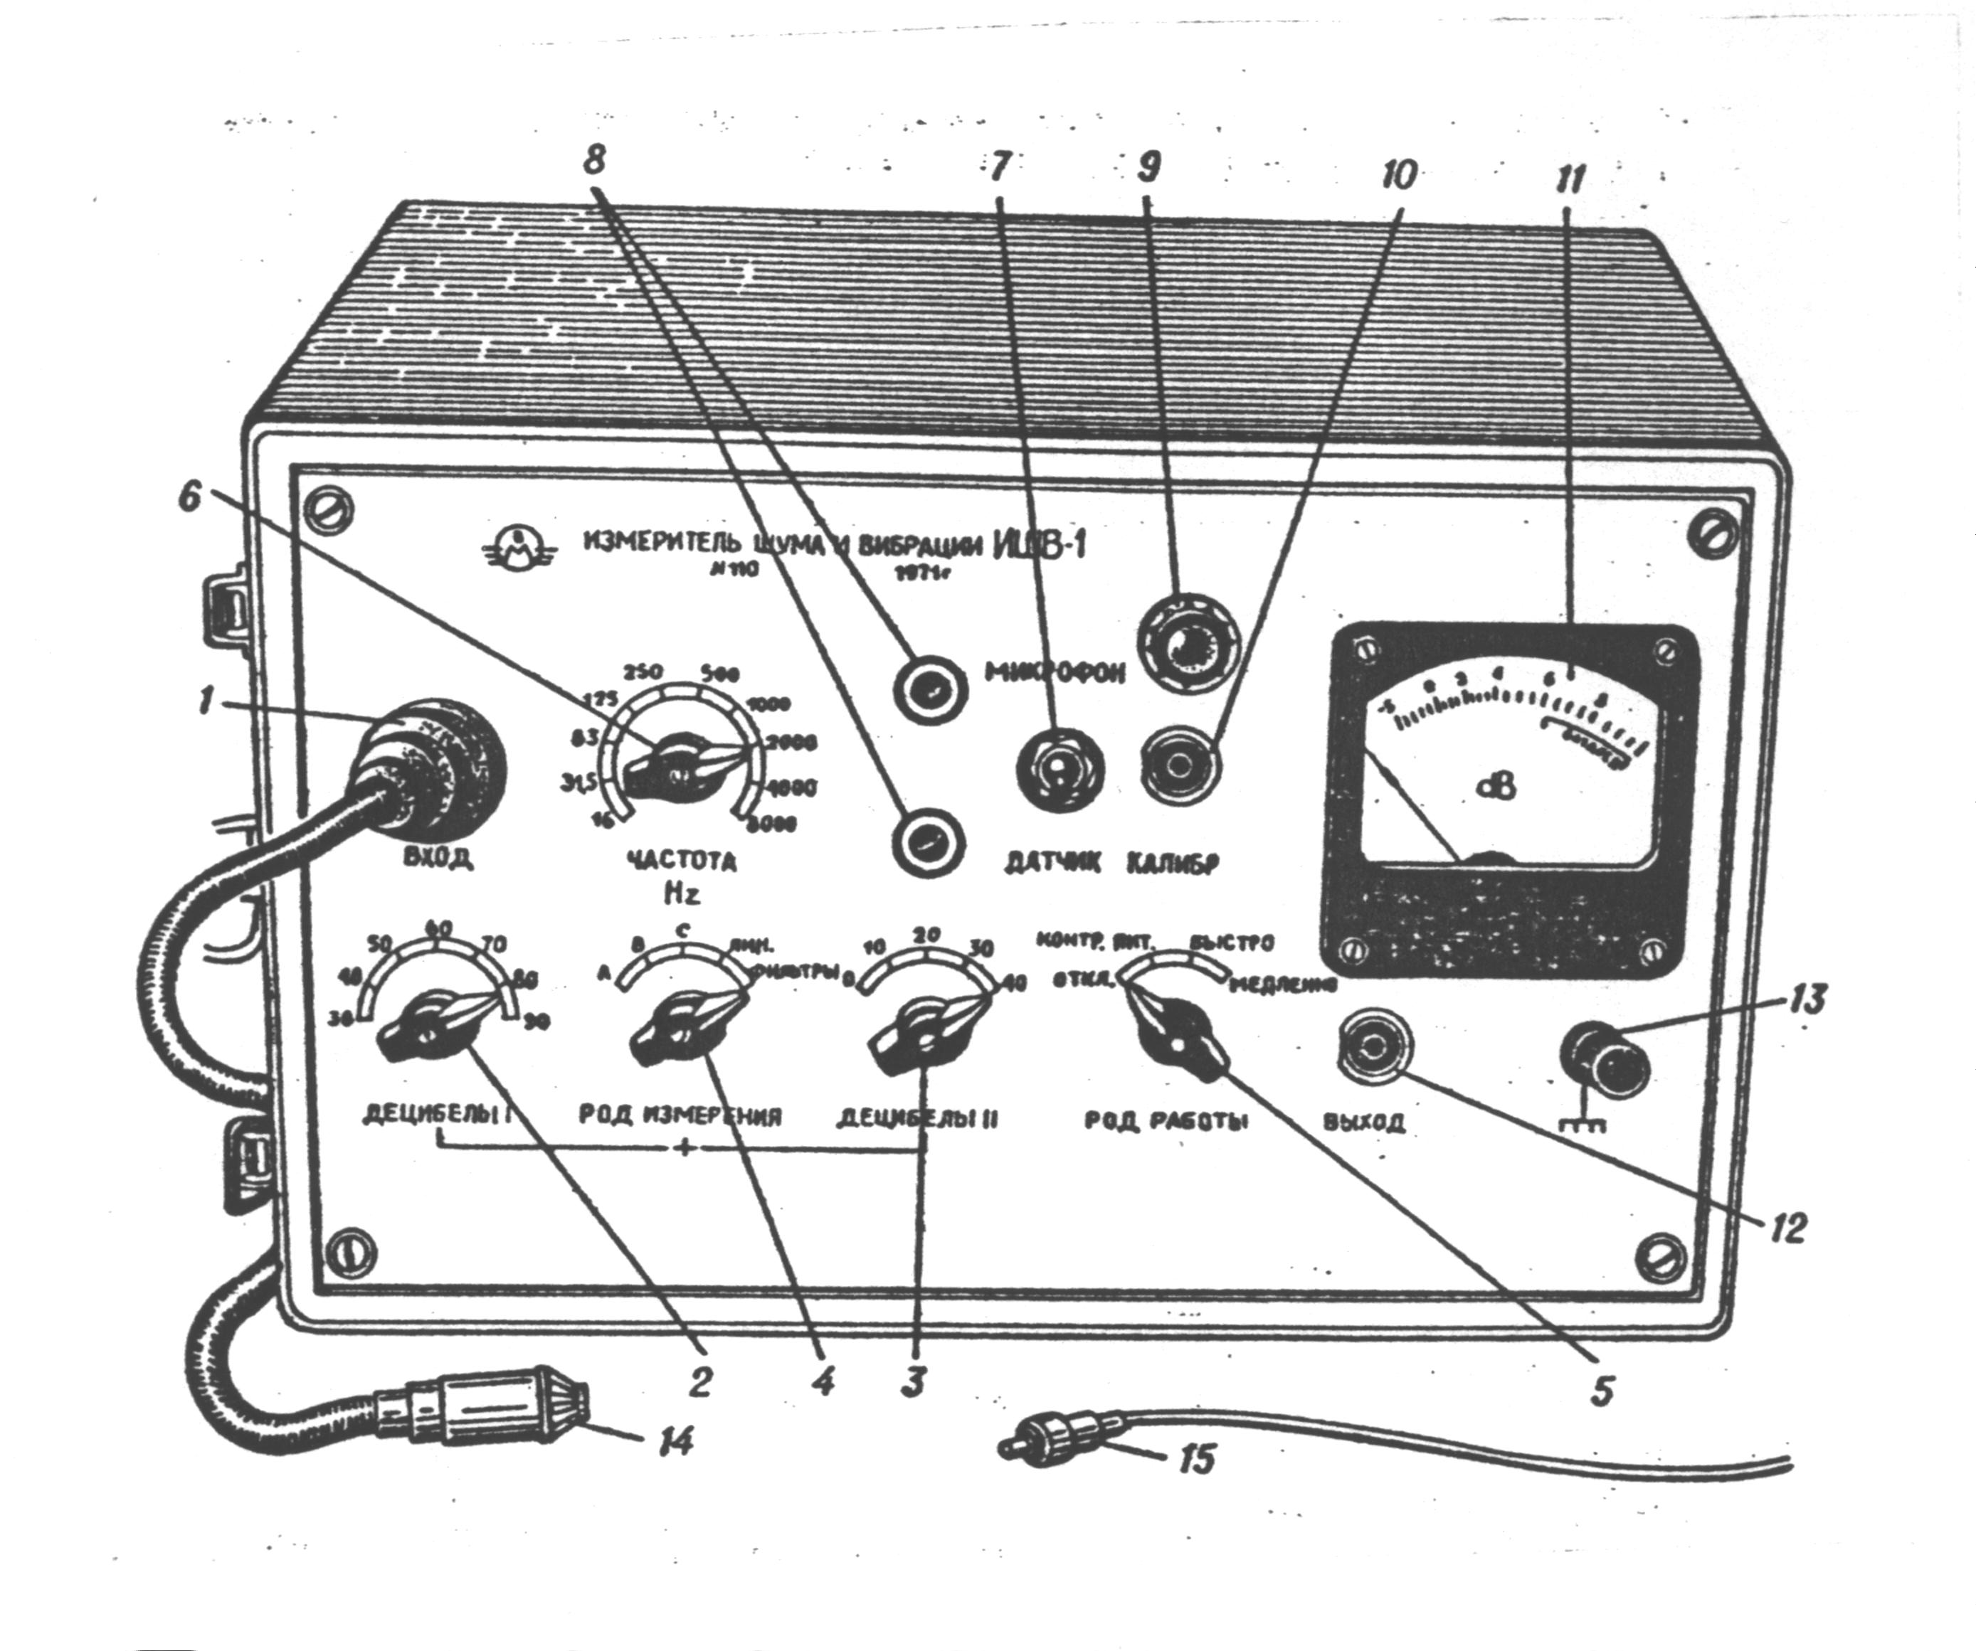
Мал. 1. Вимірювач шуму, вібрації «ВШВ-003»

Призначення приладу – для вимірювання і частотного аналізу параметрів шуму та вібрації при виконанні наукових робіт та боротьби з постійним шумом згідно з ДСТ 12.1.003-76 та вібрацією в виробничих приміщеннях.
Принцип роботи приладу - вимірювач ВШВ-003 побудований на принципі перетворення звукових та механічних коливань досліджуваних об'єктів в пропорційні їм електричні сигнали, які потім підсилюються і вимірюються за допомогою вимірювального приладу.
На підставі результатів цих вимірювань і нормативних рівнів таблиці 1 будують спектрограму шуму, яка дозволяє виявити частоти, при яких фактичний шум на досліджуваному місці перевищує гранично допустимі рівні, і складати обґрунтовані висновки (мал. 2).
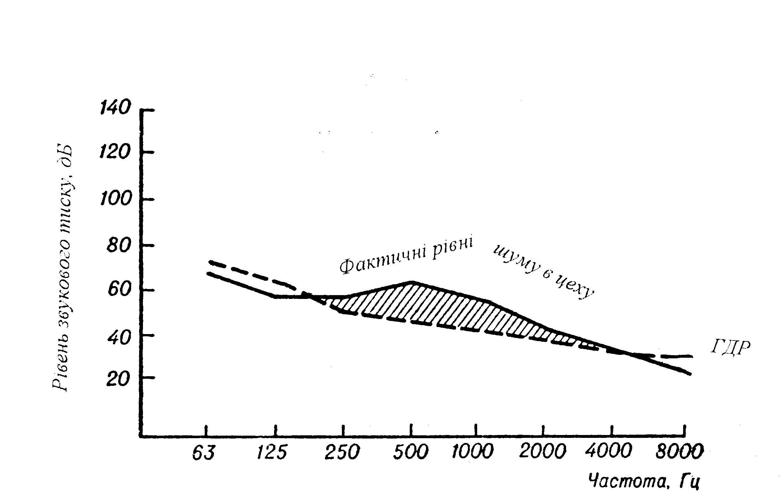
Мал. 2. Спектрограма шуму.

Вимірювання шуму на робочих мiсцях повинно проводитися при роботi не менш ніж 2/3 технологiчного обладнання та при увімкненій вентиляцiї. При цьому мiкрофон повинен бути розташований на висотi 1,5 м над рiвнем пiдлоги (якщо робота проводиться сидячи - на рівні голови) i спрямований у бік джерела шуму.
При відсутності аналізатора спектра шуму, його вимірюють за допомогою шумоміра (додаток 2, мал. 3), а результат виражають в інтегральних показниках рівнів шуму - децибелах А (дБА) і оцінюють за останньою колонкою Держстандарту (табл. 1).
Додаток 2
УЧБОВА ІНСТРУКЦІЯ
до методики вимірювання шуму шумоміром ШУМ-1-М.
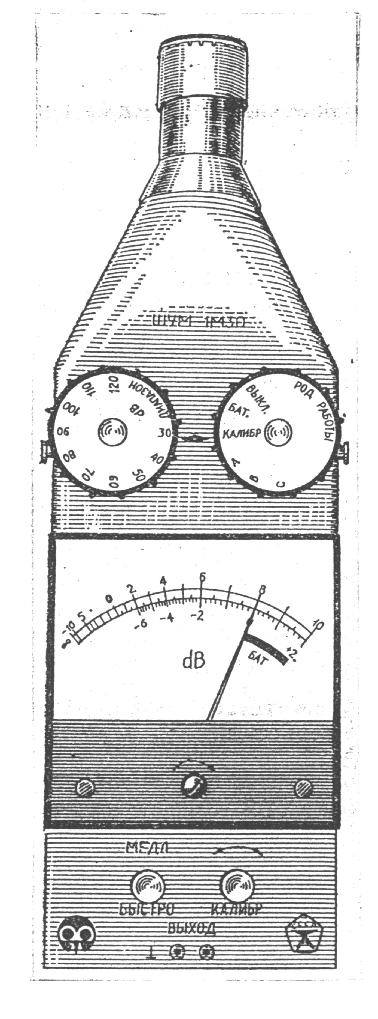
Мал.3. Шумомір типу «ШУМ-1М»

Підготовка приладу до роботи
1. Прилад розташовують поблизу джерела шуму.
2. Капсуль мікрофона нагвинчують на електронний блок.
3. Перемикач "Швидко - Повільно" встановлюють в положення "Швидко".
4. Перемикачем "Діапазон" підбирається очікуваний рівень звуку.
5. Перемикач "Рід роботи" переводять в положення "Бат" (стрілка повинна знаходитися у лівій частині чорного сектора, в іншому випадку потрібно замінити батарею).
6. Перемикач "Рід роботи" переводять в положення "Калібр." і за допомогою ручки "Калібр." встановлюють стрілку на установочний рівень капсуля мікрофону.
Проведення вимірювань
7. Перемикач "Рід роботи" встановлюють на характеристику А (а коли потрібно - на характеристику В або С).
8. Перемикач "Діапазон" повертають ліворуч, або праворуч з тим, щоб стрілка знаходилася в межах від 0 до 10 дБ.
9. Знімають результат виміру: до значення дБ перемикача "Діапазон" додають (якщо стрілка шкали приладу знаходиться праворуч від нуля) або віднімають (якщо стрілка приладу знаходиться ліворуч від нуля) показання стрілки шкали приладу, також дБ. Наприклад, 60 дБ перемикача "Діапазон" + 3,5 дБ шкали = 63,5 дБ.
10.Після закінчення вимірів перемикач "Рід роботи" встановлюють в положення "Вимкнуто".
Сумарні рівні шуму від різних джерел розраховують за спеціальними формулами (додаток 3)
Додаток 3.
Методика розрахунку сумарних рівнів шуму.

1. Сумація шумів однакових рівнів здійснюється за формулою:
І_{сум} = І₀ + 10 lg×n

де: І_{сум} - сумарний рівень шуму
І₀ - рівень шуму одного джерела
n - кількість джерел
lg 2 = 0,3 lg 5 = 0,7
lg 3 = 0,5 lg 6 = 0,8
lg 4 = 0,6 lg 7 = 0,85

Приклад: працює три двигуни з рівнем шуму кожний по 70 дБ. І_{сум}=І₀+10 lg n = 70+ l0 lg 3 = 70 + 10 ×0,5 = 75 дБ

2. Сумація шумів різних рівнів шуму здійснюється за формулою:
I_{сум} = І_{max} + ΔL₁ + ΔL₂ + ... ΔL_{n}
де: І_{сум} - сумарний рівень шуму;
І_{max} - максимальний рівень шуму одного джерела;
AL _{1,2 … n} - величина додатку до максимального рівня, знаходиться в таблиці на підставі різниці між максимальним рівнем шуму і шуму від даного джерела L_{n}:
I_{max}-A_{n} або І₁- I_{n} | 0 | 1 | 2 | 3 | 4 | 5 | 6 | 7 | 8 | 9 | 10 | 11 | 12
ΔL | 3 | 2,5 | 2,1 | 1,8 | 1,5 | 1,2 | 1 | 0,8 | 0,6 | 0,5 | 0,4 | 0,2 | 0

Приклад: працює 4 станки з відповідним рівнем шуму 1=94 дБ; 2=86 дБ;
З=84 дБ; 4=70 дБ.
I_{сум} = І_{max} + ΔL₁ + ΔL₂ + ... ΔL_{n}

1. 94 – 86 = 8 (дБ) по таблиці ΔL₁ = 0,6 І_{сум} 1 = 94,6 дБ
2. 94,6 – 84 = 10,6 (дБ) по таблиці ΔL₂ = 0,4 І_{сум} 2 = 95,0 дБ
3. 95 – 70 = 25(дБ) по таблиці ΔL₃ = 0,0 І_{сум} 3 = 95,0 дБ

Результат: І_{сум} = 95,0 дБ

3. Послаблення шуму відстанню розраховується за формулою:
І₁ = І₀ - 20 lg × N/n,

де: І₁ -рівень шуму на відстані N метрів, який потрібно встановити;
І₀ - відомий рівень шуму на відстані n метрів.

Приклад: рівень шуму працюючого компресора на відстані 5 метрів дорівнює 92 дБА.

Яким буде рівень шуму на відстані 50 метрів при тих же умовах (без перешкод для розповсюдження звукових хвиль)?

І₁ = 92 - 20 lg × 50/5 = 92 - 20 lg 10 = 92 - 20 × 1 = 72 дБА (lg10 = l).
Визначення втрати слуху під впливом виробничого шуму у працюючих проводиться методом аудіометрії згідно ДСТ 12.0.067-78 "ССВТ. Шум. Методи визначення втрати слуху людини".
Для оцінки стану слухового аналізатора частіше всього використовують метод визначення тимчасового і постійного зміщення порогу чутливості (ТЗПЧ і ПЗПЧ відповідно).
Для оцінки функціонального стану слухового аналізатора використовують аудіометри: клінічний (АК), призначений для детального клінічного обстеження; поліклінічний (АП) - для обстеження слухової функції людини в поліклініці; масовий (AM) - для масової орієнтовної оцінки слухової функції.
Крім цього, використовують аудіометри зарубіжного виробництва: "Ельза", "АУ-5", "МА-31", аудіометр - "ПМ-31" та інші.

Методи та засоби колективного та індивідуального захисту від шуму.
Основні заходи щодо боротьби з шумом - це технічні заходи, які проводяться в трьох головних напрямках:
- усунення причин виникнення шуму або зниження його в джерелі;
- ослаблення шуму на шляхах передачі;
- безпосередній захист робітників.
Найбільш ефективним засобом зниження шуму є заміна шумних технологічних операцій на малошумні або повністю безшумні, проте цей шлях боротьби не завжди можливий, тому велике значення має зниження його в джерелі. Зниження шуму в джерелі досягається шляхом вдосконалення конструкції або схеми тієї частини устаткування, яка чинить шум, використання в конструкції матеріалів із зниженими акустичними властивостями, устаткування на джерелі шуму додаткового звукоізолюючого пристрою, розташованого по можливості ближче до джерела.
Одним з найбільш простих технічних засобів боротьби з шумом на шляхах передачі є звукоізолюючий кожух, який може закривати окремий шумний вузол машини.
Значний ефект зниження шуму від устаткування дає застосування акустичних екранів, що відгороджують шумний механізм від робочого місця або зони обслуговування машини.
Застосування звукопоглинальних облицювань для обробки стелі і стін шумних приміщень призводить до зміни спектру шуму убік нижчих частот, що навіть при відносно невеликому зниженні рівня істотно покращує умови праці.
Враховуючи, що за допомогою технічних засобів в даний час не завжди вдається вирішити проблему зниження рівня шуму велика увага повинна приділятися застосуванню засобів індивідуального захисту (антифони, заглушки і ін.). Ефективність засобів індивідуального захисту може бути забезпечена їх правильним підбором залежно від рівнів і спектру шуму, а також контролем за умовами їх експлуатації.

ВІБРАЦІЙНЕ ЗАБРУДНЕННЯ.

Фізичні характеристики та класифікація вібрацій.
Вібрація - складний коливальний процес, коли механічні коливання, що генеруються ручним інструментом, верстатами, механізмами, призводять до періодичного відхилення частинок тіла, яке коливається, від положення стійкої рівноваги.
Вібрація як фізичний чинник виробничого середовища зустрічається в металообробній, гірничодобувній, металургійній, машинобудівній, авіаційній та інших галузях народного господарства. Джерелом вібрації можуть бути різні механізми, особливе вібраційне устаткування, віброінструменти, акустичні системи, транспорт тощо.
Вібрація характеризується:
- амплітудою, що вимірюється в лінійних одиницях (м). Амплітуда - це максимальне відхиленням тіла від положення стійкої рівноваги;
- частотою, вираженою в Гц (герцах). За одиницю частоти беруть 1 коливання на 1с – герц, а її енергетичну характеристику виражають віброшвидкість (м/с) і віброприскорення (м/с²).
Віброшвидкість є першою похідною зміщення за часом, віброприскорення – другою похідною. Відносні (логарифмічні) рівні віброшвидкості та віброприскорення виражають у децибелах. Отже, інтенсивність вібрації вимірюють не лише абсолютною величиною віброшвидкості або віброприскорення, а й у децибелах (дБ).
Зміни в організмі, що виникають під впливом вібрації, пов’язані з енергією коливання, яка є пропорційною до віброшвидкості. Величина коливальної енергії, що поглинається тілом людини, прямо пропорційна площі контакту, часу впливу та інтенсивності подразника.
Людина відчуває вібрацію в межах від часток герца до 8000 Гц. Вібрація вищої частоти відчувається як теплове випромінювання. Поріг сприйняття віброшвидкості визначають на рівні 5×10⁻⁸ м/с, поріг больового відчуття – на рівні 1м/с.
Виробнича вібрація.

Виробнича вібрація за своїми фізичними характеристиками має доволі складну класифікацію.
За механізмом дії на організм розрізняють:
- загальну вібрацію робочого місця (підлоги, сидіння), яка буває вертикальною ("вверх-вниз") та горизонтальною ("передньо-задня", "бокова");
- локальну вібрацію механізмів управління (важелів, рукояток інструментів), яка діє на руки та ноги, а часто і на груди при необхідності натискування на руки з інструментом.
Вертикальна вібрація діє вздовж вісі тіла, яка позначається буквою Z, а горизонтальна, передньо-задня та бокова - буквами X і У.
Локальна вібрація позначається буквами Х_{л}, яка співпадає з віссю, що проходить через місце охвату рукою руля , інструменту, а вісі Z_{л}, У_{л} - у напрямку прикладання сили руки.
Загальну вібрацію за джерелом виникнення поділяють на:
- транспортну, яка діє на операторів рухомих машин і засобів пересування по дорогах, місцевості;
- транспортно-технологічну, яка діє на операторів машин з обмеженим переміщенням в цеху, гірничих виробках тощо;
- технологічну, яка діє на операторів стаціонарних машин та на інших робітників через підлогу.
За частотним складом вібрацію поділяють на:
- низькочастотну з переважанням максимальних рівнів в октавних смугах 8 і 16 Гц;
- середньочастотну (31,5 і 63 Гц);
- високочастотну (125,250,500 і 1000 Гц) – для локальної вібрації.
Для вібрації робочих місць – відповідно 1 і 4; 8 і 16; 31,5 і 63 Гц.
За часом загальну і локальну вібрації поділяють на:
- постійні, для яких величина віброприскорення або віброшвидкості змінюється менше ніж у 2 рази (менше 6 дБ за робочу зміну);
- непостійні, для яких величина віброприскорення або віброшвидкості змінюється не менше ніж у 2 рази (6 дБ і більше впродовж робочої зміни).
У свою чергу непостійні вібрації бувають:
- коливними, рівні яких безперервно змінюються в часі;
- переривчастими, коли контакт з вібрацією під час роботи переривається, причому тривалість контактів становить більше 1с;
- імпульсними, що складаються з одного або декількох вібраційних впливів (наприклад ударів), кожен тривалістю менше ніж 1с, при частоті їх дії менше ніж 5,6 Гц.
За характером спектра вібрацію поділяють на:
- вузькосмугову;
- широкосмугову.
Вібраційна хвороба.

Вібраційна хвороба обумовлена тривалою (не менше 3-5 років) дією вібрації в умовах виробництва. Розрізняють форми вібраційної хвороби, спричинені локальною і загальною вібрацією. Клінічна картина вібраційної хвороби, зумовленої локальною вібрацією характеризується судинним синдромом, який супроводжується явищами місцевого процесу, пов’язаного з вегетативним невритом. Захворювання розвивається поступово. Хворі скаржаться на біль у руках і ногах без чіткої локалізації, на швидке стомлювання під час ходіння, підвищення чутливості до холоду, дратівливість, безсоння, шум і відчуття тяжкості в голові.
Судинний синдром супроводжується нападами побіління пальців і порушення вібраційної, больової, температурної чутливості. Можуть спостерігатися стертість шкірного малюнка кінцевих фаланг, набряк пальців та їх деформація, зміни в кістково-суглобовому та нервово-м'язовому апаратах. Хвороба супроводжується порушенням регуляції тонусу периферійних кровоносних судин.
У розвитку клінічної картини ВХ виділяють 3 ступені. Перший ступінь характеризується проявами периферичного ангіодистонічного синдрому і синдрому сенсорної полі невропатії рук. Другий ступінь характеризується помірно вираженими проявами ангіоспастичного синдрому, а третій – вираженими проявами генералізованого ангіоспастичного синдрому.
Вібраційна хвороба, зумовлена дією загальної вібрації, характеризується ураженням ЦНС і більш вираженим полі невротичним синдромом. Зміни в ЦНС провокують напади запаморочення, головного болю, тремору пальців рук, загальної слабкості. У корі великого мозку порушуються кірково-підкіркові взаємозв’язки і виникають вегетативні дисфункції. Порушуються системи нейрогуморальної регуляції, обмінні процеси, функції травної системи. Одночасно знижується гострота зору, порушується функція вестибулярного апарату, погіршується сприйняття звуків.
Клінічно розрізняють 4 стадії розвитку вібраційної хвороби, спричиненої дією загальної вібрації:
1) малосимптомна – скарги на нерізкий біль і парестезії рук;
2) характеризується вираженими парестезіями та зниженням чутливості шкіри;
3) виявляється вираженими вазомоторними і трофічними порушеннями, а також змінами в ЦНС;
4) характеризується генералізованими, різко вираженими судинними порушеннями, ангіоспастичними кризами судин серця і мозку.

Виділяють основні синдроми вібраційної хвороби:
1) ангіодистонічний – характеризується порушенням капілярного кровообігу;
2) ангіоспастичний – вираженим порушенням вібраційної чутливості;
3) синдром вегетативного поліневриту – парестезіями і болем у кінцівках;
4) синдром вегетоміофасциту – болем у мязах;
5) синдром невриту – порушенням рухових функцій;
6) діенцефальний синдром – нейроциркуляторними порушеннями;
7) вестибулярний синдром – підвищенням збудливості вестибулярного апарату.

При гігієнічній оцінці локальної вібрації необхідно враховувати, що біологічний ефект її дії визначається локальною інтенсивністю енергії коливань, які викликають в тканинах поперемінні напруження (стискування, розтягування зрушення кручення вигин). Тому вібрація малої інтенсивності полегшує мікроциркуляцію тканинної рідини, активує ферментативні реакції, підвищує обмінні процеси в клітинах, здатна викликати перебудову в хромосомному апараті. На цьому базується позитивний ефект вібраційного массажу на організм людини.
Окрім прямого механічної дії, вібрація може викликати в організмі опосередкованний ефект за рахунок залучення центральної та вегетативної нервової систем та ендокринної системи.

Нормування вібрації.

Вимірювання вібрації проводять у трьох взаємоперпендикулярних напрямках (за трьома вісями) за допомогою того ж приладу ВШВ-003. Гігієнічна оцінка локальної вібрації дається в октавних смугах середньо-геометричних частот 8, 16, 31,5, 63, 125, 250, 500 і 1000 Гц, а загальної вібрації - в октавних смугах з частотами 1, 2, 4, 8, 16, 31,5, 63 Гц або в третинооктавних смугах від 0,8 - 80 Гц. (табл. 3).
Таблиця 3
Гранично допустимі рівні вібрації (Витяг з ДСТ12.1.12.-78)
- Норми локальної вібрації
Віброшвид-кість | Октавні смуги з середньогеометричними частотами, Гц
Віброшвид-кість | 8 | 16 | 31,5 | 63 | 125 | 250 | 500 | 1000
м/с ⋅ 10² | 5,0 | 5,0 | 3,5 | 2,5 | 1,8 | 1,3 | 0,9 | 0,65
дБ | 120 | 120 | 117 | 114 | 111 | 108 | 105 | 102

2. Норми загальної вібрації
Віброшвидкість | Віброшвидкість в октавних смугах з середньогеометричними частотами, Гц
Віброшвидкість | 2 | 4 | 8 | 16 | 31,5 | 63
Технологічна вібрація на постійних робочих місцях в виробничих приміщеннях підприємств
м/с-10² | 1,3 | 0,45 | 0,22 | 0,2 | 0,2 | 0,2
дБ | 108 | 99 | 93 | 92 | 92 | 95
В складах, їдальнях, побутових та інших приміщеннях
м/с-10² | 0,5 | 0,31 | 0,089 | 0,079 | 0,079 | 0,079
дБ | 100 | 91 | 85 | 84 | 84 | 84
Примітка: Норми встановлені для тривалості робочої зміни 8 годин.

3. Нормативні рівні вібрації в житлових приміщеннях, дБ
Гранично допустимі рівні | Середньогеометричні частоти октавних смуг, Гц
Гранично допустимі рівні | 2 | 4 | 8 | 16 | 31,5 | 63
Віброшвидкість | 79 | 73 | 67 | 67 | 67 | 67
Віброприскорення | 25 | 25 | 25 | 31 | 37 | 43
Віброзміщення | 133 | 121 | 109 | 103 | 97 | 97

Методи контролю параметрів вібрації.

Для вимірювання вібрації широко використовуються електричні вібровимірювальні прилади, принцип дії котрих базується на перетворенні кінематичних параметрів коливного руху в електричні величини, котрі вимірюються та реєструються за допомогою електричних приладів.
В якості первинних вимірювальних перетворювачів використовують ємнісні, індукційні, п'єзоелектричні перетворювачі, котрі сприймають коливні зміщення, швидкість та прискорення.
Найчастіше використовуються п'єзоелектричні перетворювачі віброприскорення - акселерометри. Їх перевага - дистанційність вимірювання параметрів вібрації, проста будова, відсутність інерційності.
Кількість вимірювань параметрів вібрації повинна бути не менше трьох для кожної октавної смуги частот. Вимірювальними параметрами вібрації є пікові аби середньоквадратичні значення віброзміщення, віброшвидкості або віброприскорення в октавних або 1/3-октавних смугах частот.
Гігієнічне нормування вібрацій забезпечує вібробезпеку умов праці. Показниками інтенсивності є середньоквадратичні або амплітудні значення віброприскорення, віброшвидкості або віброзміщення, виміряні на робочому місці.
Для оцінки інтенсивності вібрації поряд з розмірними величинами використовується логарифмічна децибельна шкала. Це пов'язано з широким діапазоном зміни параметрів, при котрих вимірювання їх лінійною шкалою стає практично неможливим. Особливість цієї шкали - відлік значень від порогового початкового рівня.
Децибел — математичне безрозмірне поняття, котре характеризує відношення двох незалежних однойменних величин.
Гігієнічну оцінку вібрації, що діє на людину у виробничих умовах, згідно з ГОСТ 12.1.012-90 здійснюють за одним з наступних методів:
- частотним (спектральним) аналізом нормованого параметра;
- інтегральною оцінкою за частотою нормованого параметра;
- дозою вібрації.
Гігієнічною характеристикою вібрації є нормовані параметри, вибрані в залежності від застосовуваного методу її гігієнічної оцінки.
Вібрацію, що діє на людину, нормують окремо для кожного встановленого напрямку згідно з ГОСТ 12.1.012-90.
Гігієнічні норми вібрації, що впливають на людину у виробничих умовах встановлені для тривалості 480 хв. (8 год). При впливі вібрації, котра перевищує встановлені нормативи, тривалість її впливу на людину протягом робочої зміни слід зменшити згідно з даними табл. 1.
Таблиця 1
Допустима тривалість вібраційного впливу при
перевищенні нормативних значень
Перевищення нормативних вібрацій для робочих місць не більше |  | Допустима тривалість вібраційного впливу при роботі на стаціонарних  та трансидентних машинах не більше, хв.
дБ | разів
0 | 1,0 | 480
3 | 1,4 | 120
6 | 2,0 | 60
9 | 2,8 | 30
12 | 4,0 | 15

Захист від вібрації.

Загальні методи боротьби з вібрацією базуються на аналізі рівнянь, котрі описують коливання машин у виробничих умовах і класифікуються наступним чином:
    - профілактичні заходи, технологічного характеру (автоматизація дистанційного управління і створення раціональних машин з урахуванням віброізоляційних засобів);
    - зниження вібрацій в джерелі виникнення шляхом зменшення сили, яка викликає коливання (ще на стадії проектування машин та механічних пристроїв потрібно вибирати кінематичні схеми, в котрих динамічні процеси, викликані ударами та прискореннями, були б виключені або знижені).
Зниження вібрації може бути досягнуте зрівноваженням мас, зміною маси або жорсткості, застосуванням матеріалів з великим внутрішнім тертям. Велике значення має підвищення точності обробки та зниження шорсткості поверхонь, що труться.
динамічне гасіння коливань - використовуються динамічні віброгасії (пружинні, маятникові, ексцентрикові, гідравлічні) та ударні віброгасії (маятникового, пружинного і плаваючого типів). Віброгасії камерного типу призначені для перетворення пульсуючого потоку газу в рівномірний. Динамічне віброгасіння досягається також встановленням агрегата на масивному фундаменті;
    - вібродемпферування - зниження вібрацій за рахунок сили тертя демпферного пристрою, тобто переведення коливної енергії в тепло (збільшення витрат енергії в системі здійснюється за рахунок використання в якості конструктивних, матеріалів з великим внутрішнім тертям: пластмас, металогуми, сплавів марганцю та міді, нікелетитанових сплавів, нанесення на вібруючі поверхні шару пружнов'язких матеріалів, котрі мають великі втрати на внутрішнє тертя);
    - заходи гігієнічного характеру, зокрема, впровадження раціональних режимів праці (час контакту з вібрацією повинен становити не більше 20-30% тривалості робочої зміни та тривалість безперервного впливу вібрації, включаючи мікропаузи, не повинна перевищувати 15-20 хв) і гігієнічне нормування (рекомендується встановлювати 2 регламентовані перерви для активного відпочинку і проведення фізіопрофілактичних процедур);
використання індивідуальних засобів захисту (для захисту рук використовуються рукавиці, вкладиші, прокладки, для захисту ніг - спеціальне взуття, підметки, наколінники, для захисту тіла - нагрудники, пояси, спеціальні костюми;
    - лікувально-профілактичні та оздоровчі заходи (запобіжні та періодичні медичні огляди, диспансеризація робітників, застосування комплексу медико-біологічних профілактичних заходів).

ЕЛЕКТРОМАГНІТНЕ ЗАБРУДНЕННЯ.

Біосфера впродовж усієї еволюції знаходилась під впливом електромагнітних полів, так званого фонового випромінювання, викликаного природними причинами. У процесі індустріалізації людство додало до цього цілий ряд факторів, посиливши фонове випромінювання. В зв'язку з цим ЕМВ антропогенного походження почали значно перевищувати природний фон і дотепер перетворились у небезпечний екологічний фактор.
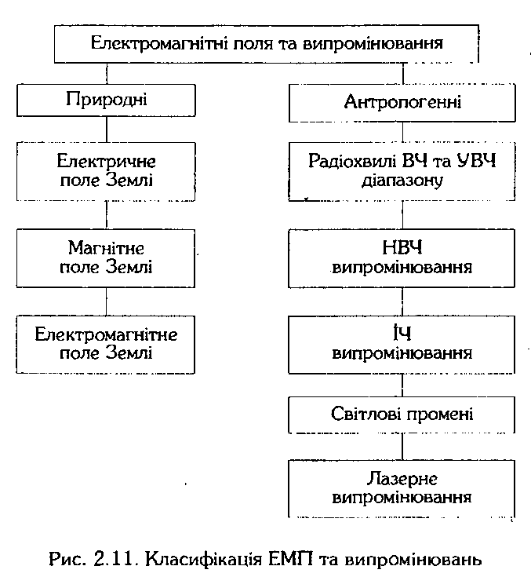
Мал. 1. Класифікація ЕМП та випромінювань.

Електромагнітне поле (ЕМП) – особлива форма існування матерії, яка створюється рухомими та нерухомими зарядами. Основні параметри ЕМП:
- довжина хвилі;
- частота коливань та швидкість розповсюдження. ЕМП може бути модульоване (використовується в промисловості та медицині) та не модульоване – в радіозв’язку та радіолокації. В залежності від виду модуляції (розмірності ритму) розрізняють: амплітудно-модульовані, частотно-модульовані та імпульсно-модульовані ЕМП. Електромагнітне поле характеризується сукупністю перемінного електричного та нерозривно з ним св'язанного магнітного полів.
Магнітне поле (МП) – створюється постійними магнітами та електрострумом. Характеристиками МП являються:
- напруженість (Н), визначається за силою, яка діє в полі на провідник з струмом. Одиницею вимірювання напруженості МП являється ампер на метр (А/м);
- магнітна індукція (В), яка залежить від властивостей середовища, в якому існує поле.
В процесі еволюції людина постійно підлягає впливу природних та штучних магнітних полів. Довкола Землі існує МП, напруга якого складає біля 400 А/м та залежить від географічної широти, часу доби та пори року, а також від сонячної активності. Магнітне поле відіграє значну роль у функціонування організму в біосфері. Так, в періоди магнітних бур підвищується кількість серцево-судинних захворювань, погіршується стан хворих, які страждають на гіпертонічну хворобу і т.п.
В процесі трудової діяльності людина може знаходитись під впливом ЕМП, інтенсивність яких перевищує гранично-допустимі рівні (ГДР). А відтак, вивчення характеру магнітного поля та його впливу на організм людини має велике значення.
Значний біологічний ефект на живі організми зумовлює вплив електричного поля (ЕП), джерелом якого є електричні заряди.
Кількісною характеристикою ЕП являється напруженість (Е), її одиницею є вольт на метр (В/м) – напруженість однорідного ЕП, яка створюється різницею потенціалу в 1В між точками, які знаходяться на відстані 1м на лінії напруженості поля. Напруженість електричного поля в атмосфері Землі на рівні поверхні грунту дорівнює в середньому 130 В/м. Взаємопов'язані електричне та магнітне поле створюють електромагнітне поле (ЕМП), яке надає силову дію на нерухомі та рухомі заряди. Серед характеристик ЕМП виділяють:
- силова характеристика (напруженість);
- енергетична характеристика – поверхнева щільність потоку випромінювання (енергії) – (ПЩЕ), одиницею вимірювання якої є ват на квадратний метр (Вт/м²). До електромагнітного поля відноситься: електростатичне, постійне магнітне, низькочастотне, наднизькочастотне (ННЧ – 50 Гц) поле, ЕМП радіочастот, інфрачервоне (ІЧ), видиме, ультрафіолетове, лазерне випромінювання.
Одним з найбільш розповсюджених ЕМП являється електростатичне поле (ЕСП), яке створюється нерухомими електричними зарядами і характеризується взаємодією з ними. Основними параметрами, які характеризують ЕСП являється напруженість поля (одиницею вимірювання є В/м) і потенціал окремих точок поля (одиницею вимірювання є В). З гігієнічної точки зору найбільш обєктивним параметром оцінки інтенсианості ЕСП являється величина напруженості поля.
Джерелами електростатичного поля можуть бути такі виробництва як текстильне, деревопереробне, хімічне, целюлозно-паперове та ін. Біологічна дія ЕСП високої напруженості (50-250 кВ/м) проявляється порушенням функцій психічної (вищої нервової) діяльності та здатності викликати функціональні зрушення оборотного характеру вегетативної нервової системи.
Захист від ЕСП включає:
- зменшення генерації електричних зарядів (заземлення металевих та електропровідних елементів обладнання);
- підвищення поверхневої та об'ємної провідності діелектриків (за рахунок гігроскопічних речовин, які поглинаючи і утримуючи воду створюють на поверхні діелектрика вологу плівку – використовують для цього гліколь, гліцерин, неорган. солі, а також введення в діелектрик наповнювачів, які проводять струм, таких як графіт, цинковий пил, ацетиленова сажа та ін.);
- встановлення нейтралізаторів статичної електрики (шляхом іонізації повітря нейтралізаторами, при цьому позитивні і негативні іони, які утворюються нейтралізують статичні заряди)
- для захисту персоналу при роботі з джерелами ЕСП передбачається використання електропровідних підлог та антистатичного взуття.

Порушення, що викликаються дією неіонізуючих випромінювань.
До неіонізуючих випромінювань відносяться електромагнітні випромінювання (ЕМП) діапазону радіочастот, постійні і змінні магнітні поля (ПМП і ПЕМП), електромагнітні поля промислової частоти (ЕМППЧ), електростатичні поля (ЕСП), лазерне випромінювання (ЛВ). Нерідко дії неіонізуючого випромінювання супроводять інші виробничі чинники, сприяючі розвитку захворювання (шум, висока температура, хімічні речовини, емоційно-психічна напруга, світлові спалахи, напруга зору).
Механізм порушень, що виникає в організмі під впливом ЕМП, зумовлений їх специфічною (нетепловою) і тепловою дією.

Клінічна картина. Гостра дія зустрічається у виключно окремих випадках грубого порушення техніки безпеки в осіб, обслуговуючих потужні генератори або лазерні установки. Інтенсивне ЕМВ викликає раніше всього тепловий ефект. Хворі скаржаться на нездужання, біль в кінцівках, м'язову слабкість, підвищення температури тіла, головний біль, почервоніння обличчя, пітливість, відчуття спраги, порушення серцевої діяльності. Можуть спостерігатися діенцефальні розлади у вигляді нападів тахікардії, тремтіння, нападоподібного головного болю, блювоти.
При гострій дії лазерного випромінювання ступінь ураження очей і шкіри (критичних органів) залежить від інтенсивності і спектру випромінювання. Лазерний промінь може викликати помутніння рогової оболонки, опік райдужки, кришталика з подальшим розвитком катаракти. Опік сітківки веде до утворення рубця, що супроводжується зниженням гостроти зору. Ураження шкіри лазерним пучком залежать від параметрів випромінювання і носять найрізноманітніший характер; від функціональних зрушень в активності внутрішньошкірних ферментів або легкої еритеми в місці опромінення до опіків, що нагадують електрокоагуляційні опіки при уражені електрострумом, або розриву шкірних покривів.
Для ЕМП радіочастот – характерні кумулятивний біологічний ефект, дезадаптаційна дія. Радіочастотне опромінення великої інтенсивності може викликати деструктивні зміни в органах та тканинах. В умовах сучасного виробництва професійні захворювання, що викликаються дією неіонізуючих випромінювань, відносяться до хронічних. Провідне місце в клінічній картині захворювання займають функціональні зміни центральної нервової системи, особливо її вегетативних відділів, і серцево-судинної системи. Можливі порушення з боку ендокринної системи
Виділяють три основні синдроми дії радіочастотного випромінювання: астенічний, астеновегетативный (синдром нейроциркуляторної дистонії гіпертонічного типу), гіпоталамічний.
Хворі скаржаться на головний біль, підвищену стомлюваність, загальну слабкість, дратівливість, запальність, зниження працездатності, порушення сну, біль в області серця. Характерні артеріальна гіпотензія і брадикардія. У більш виражених випадках приєднуються вегетативні порушення, що пов'язані з підвищеною збудливістю симпатичного відділу вегетативної нервової системи і виявляються судинною нестійкістю з гіпертензивними ангіоспастичними реакціями (нестійкість артеріального тиску, лабільність пульсу, бради - і тахікардія, загальний і локальний гіпергідроз).
Можливе формування різних фобій, іпохондричних реакцій. В окремих випадках розвивається гіпоталамічний (діенцефальний) синдром, що характеризується так званим симпатико-адреналовими кризами. Клінічно виявляється підвищення сухожильних і періостальних рефлексів, тремор пальців, позитивний симптом Ромберга, пригнічення або посилення дермографізму, дистальна гіперстезія, акроціаноз, пониження шкірної температури.
При дії ПМП може розвинутися поліневрит, при дії електромагнітних полів СВЧ - катаракта. Зміни в периферичній крові неспецифічні. Відмічається схильність до цитопенії, інколи помірний лейкоцитоз, лімфоцитоз, понижена ШОЕ. Може спостерігатися підвищення вмісту гемоглобіну, еритроцитоз, ретикулоцитоз, лейкоцитоз (ЕППЧ і ЕСП); зниження гемоглобіну (при лазерному випромінюванні). Діагностика уражень від хронічної дії неіонізуючого випромінювання утруднена. Вона повинна базуватися на детальному вивченні умов праці, аналізу динаміки процесу, загальному обстеженні хворого.
Лікування симптоматичне.
Прогноз сприятливий. При зниженні працездатності - раціональне працевлаштування, можливе направлення на ВТЗК.
Профілактика: вдосконалення технології, дотримання санітарних правил, техніки безпеки.

Нормування електромагнітних випромінювань.

Гігієнічне нормування ЕМВ грунтується на медико-біологічній розробці гранично-допустимих рівнів (ГДР). Характер і ступінь впливу ЕМВ при одному й тому ж рівні ЕМП залежать від його частоти та імпульсності. В зв'язку з цим при гігієнічному нормуванні електромагнітного випромінювання застосовується принцип диференційованого нормування за частотою.
Для вилучення перешкод у роботі радіотехнічних об'єктів, для генераторів електромагнітних хвиль, які працюють у промисловості, науці й медицині, визначені спеціальні діапазони частот (табл.1).
Таблиця 1
Ділянки спектра електромагнітних коливань, визначені для використання в промисловості, науці й медицині

Номер діапазону | Діапазон частот | Частоти
VII | ВЧ (високі частоти) | 3-30 МГц
VIII | ДВЧ (дуже високі частоти) | 30-300 МГц
IX | УВЧ (ультрависокі частоти) | 0,3-3 ГГц
X | НВЧ (надвисокі частоти) | 3-30 ГГц
XI | НтВЧ (надто високі частоти) | 30-300 ГГц

Область розповсюдження електромагнітних хвиль прийнято поділяти на три зони:
- ближню (зона індукції), яка дорівнює приблизно 1/6 довжини хвилі;
- проміжну (зона інтерференції);
- дальню (хвильова зона), яка дорівнює приблизно 6-7 довжинам хвилі.
У зоні індукції, де ЕМП ще не сформовано, на людину впливають електромагнітні хвилі, потужність яких оцінюють окремо за електричною і магнітною складовими. Співвідношення між якими в ближній зоні може бути різним. Воно визначається загалом конструктивними особливостями випромінювального пристрою.
Для зони інтерференції характерна наявність як поля індукції, так і електромагнітної хвилі, що розповсюджується.
У хвильовій зоні сформоване ЕМП розповсюджується у вигляді хвилі, що переміщується.
Під впливом електромагнітного випромінювання можуть знаходитися різні групи населення (робочий контингент на виробництві та населення міста різного віку), які по-різному опромінюються. Експозиція впливу ЕМП на ці групи повинна бути різною. В зв’язку з цим ЕМВ нормується окремо для робочих місць та для навколишнього середовища.
Таблиця 2
Гранично допустимі рівні напруженості електромагнітного поля на робочих місцях персоналу
Частота | Гранично допустимий рівень напруги
Частота | Електромагнітного поля, В/м | Магнітного поля, А/м
60 кГц – 1,5 МГц |  | 5
60 кГц – 3 МГц | 50
3 МГц – 30 МГц | 20
30 МГц – 50 МГц | 10 | 0,3
50 МГц – 300 МГц | 5

Таблиця 3
Гранично допустимі рівні напруженості електричного поля, яку створюють радіо-, телевізійні станції (безперервне випромінювання)
Частота | Гранично допустимий рівень напруги ЕП, В/м
30 – 300 кГц | 25
300 кГц – 3 МГц | 15
3 МГц – 30 МГц | 3 – 6
30 МГц – 300 МГц | 3

Таблиця 4
Гранично допустимі рівні поверхневої щільності потоку енергії електромагнітного поля, яке створюється радіолокаційними станціями, для населення
Радіолокаційні станції | Гранично допустимий рівень ПЩП, мкВт/см²
Оглядові, працюючі в діапазоні хвиль,см
10±2 | 15
23±3 | 20
35±5 | 25

В діапазоні частот 60 кГц – 300 МГц нормуються, згідно «Державним санітарним нормам і правилам захисту населення від електромагнітних випромінювань», гранично допустимі рівні напруженості електричного і магнітного полів (див. табл.2).
Згідно ГОСТ 12.1.006-84 «ССБТ. Электромагнитные поля радиочастот», гранично допустимі значення ЕМП в діапазоні часто 300 МГц – 300 ГГЦ на робочих місцях персоналу слід визначати, виходячи з гранично допустимої електричного навантаження за робочий день з врахуванням часу впливу ЕМВ на організм, за формулою:
ПЩЕ _{гд} = ЕН _{гд}/ Т, де
ПЩЕ _{гд} – гранично допустимий рівень поверхневої щільності потоку енергії, Вт/м² (мВт/см², мкВт/см²);
ЕН _{гд} – нормативне гранично допустиме енергетичне навантаження за робочий день, що дорівнює 2 Вт×ч/м² (200 мкВт×ч/см²) для всіх випадків опромінення, за винятком опромінення від антен, що обертаються й скануються; 20 Вт×ч/м² (2000 мкВт×ч/см²) для антен, що обертаються та скануються з частотою не більше 1Гц та шпаруватістю (скважностью) не менше 50;
Т – час перебування в зоні опромінення за робочу зміну без врахування режиму обертання або сканування антен, год.

Допустима тривалість перебування робітників в електричному полі з різним рівнем напруженості без засобів захисту
Напруженість електричного поля, кВ/м | Допустима тривалість перебування протягом доби,хв. | Примітка
5  10  15  20  25 | Без обмеження  180  90  10  5 | Наведені нормативі (крім першого) дійсні за умов,що:  а) інший час робочого дня людина знаходиться в місцях, де напруженість електричного поля менше або дорівнює 5 кВ/м;  б) виключена можливість впливу на оранізм людини електричних розрядів.

Якщо напруженість електричного поля на робочому місці більше 25 кВ/м і відповідна тривалість впливу, роботи повинні проводитися із застосуванням засобів захисту.
Під час контакту з магнітними матеріалами великої напруги на робочих місцях: напруженість постійного магнітного поля (ПМП) не повинна перевищувати 8 кА/м (СІ) або 100 Е - ерстед (СГСМ).
Для захисту населення від несприятливого впливу електричного поля, яке створюється повітряними лініями електропередач (ЛЕП) перемінного струму виробничої частоти, встановлені наступні гранично допустимі рівні напруженості ЕП:
- всередині житлових приміщень – 0,5 кВ/м;
- на території зони житлової забудови – 1 кВ/м;
- в населеному пункті поза зоною житлової забудови, а також на території городів та садів – 5 кВ/м;
- на ділянках перехресту ЛЕП з автомобільними дорогами I – IV категорії – 10 кВ/м;
- у населенній місцевості (незабудованній, але часто навідуючій людьми та доступній для транспорту, с/г угіддя) – 15 кВ/м;
- в важкодоступній місцевості та на ділянках, які спеціально відгороджені для виключення доступу людей – 20 кВ/м.
Напруженість електричного поля визначається на висоті 1,8м від рівня землі, а для приміщень – від рівня підлоги.
З метою безпеки населення від впливу електричного поля ЛЕП встановлюються санітарно-захисні зони. Санітарно-захисна зоною ЛЕП являється територія вздовж шоссе високовольтної лінії (ВЛ), в якої напруга ЕП перевищує 1 кВ/м.
Для проектованих ЛЕП, а також будівель і споруд допускається застосовувати такі границі санітарно-захисних зон:
- для трас ВЛ з напругою 330 кВ, горизонтальним розміщенням проводів і без засобів зниження напруги електричного поля відстань від проекції на землю крайніх фазних проводів в напрямку, перпендикулярному до ВЛ, повинна складати 20м, для ВЛ напругою 500 кВ – 30, 750 – 40, 1150 кВ – 55м.
В діапазоні виробничих частот (50 Гц) для вимірювання напруги ЕМП в зоні індукції застосовується прилад ПЗ-1 або ПЗ-1М (межі вимірювання ЕМП від 1 до 60 кВ/м і від 2 до 100 кВ/м). Для вимірювання напруги електричної і магнітної складових поля ВЧ та УВЧ застосовують прилади ІЕМП-1, ІЕМП-2та ІЕМП-Т. Для вимірювання ПЩЕ в діапазоні НВЧ застосовують прилади ПЗ-19 та ін., які дозволяють проводити вимірювання в діапазоні 150-16700 МГц.
Інструментальні методи оцінки інтенсивності ЕМП можуть доповнюватись визначенням напруги і ПЩЕ (поверхневої щільності потоку енергії) розрахунковими методами. Вони особливо мають значення при проведені запобіжного санітарного надзору для гігієнічної оцінки інтенсивності ЕМВ в місцях передбачуваного будівництва радіостанцій, телецентру, з метою розробки попереджувальних заходів захисту людей від ЕМВ, розрахунку санітарно-захисних зон, планування служб контролю та ін..

Захист від електромагнітних випромінювань.

Для забезпечення безпеки роботи з пристроями, випромінюючими електромагнітну енергію, і дотримання гранично допустимого рівня опромінення використовують засоби та способи захисту, які умовно можна поділити на три групи:
1) організаційні, які передбачають оптимальне взаємне розміщення опромінюючих та об'єктів,що опромінюються, розробку режиму праці та відпочинку, при якому можливо зниження до мінімуму часу перебування людей під опроміненням і попередження попадання їх в зони з підвищеною напругою ЕМП;
2) інженерно-технічні заходи включають електрогерметизацію елементів схем,блоків, вузлів та установки в цілому з метою зниження або ліквідування ЕМВ. Всі джерела ЕМП повинні максимально екрануватися металевими кожухами, екрануючими кабінами, пересувними і стаціонарними екранами, дистанційними керуючими апаратами. Для попередження поширення енергії радіочастот в місцях виходу проводів (провідником енергії можуть бути проводи освітлення та телефонної мережі) з екранів ВЧ-установок застосовуються електричні фільтри.
Засоби індивідуального захисту включають:захисні окуляри, щитки, шоломи, захисний одяг-комбінезони, халати;
3) профілактичними заходами захисту від ЕМП являється чітке дотримання санітарно-захисних зон поблизу джерел ЕМП, правильне використання і контроль за напругою випромінювання на даній території. Одним із шляхів рішення питань біологічного захисту від ЕМП може бути містобудівна реконструкція прилягаючої до джерел випромінювання території.
З метою попередження професійних захворювань велике значення має проведення попередніх та періодичних медичних оглядів.

Іонізуюче випромінювання.

Іонізуюче випромінювання характеризуються:
- видом випромінювання: - корпускулярні (α-, ß-, n спонтанне), електромагнітні (γ-, рентгенівське);
- енергією випромінювання, яка в системі Sі вимірюється в джоулях (Дж);
- проникаючою здатністю (довжиною пробігу) - відстанню, яку воно проходит в середовищі, з яким взаємодіє (у м, см, мм, мкм);
- іонізуючою здатністю: - повною - кількістю пар іонів, які утворюються на всій довжині пробігу частинки або кванта;
- лінійною щільністю іонізації - кількістю пар іонів, які доводяться на одиницю довжини пробігу.
Кількісною характеристикою радіонукліда є його активність. Активністю (А) радіонукліда в джерелі називається відношення числа спонтанних (мимовільних) ядерних перетворень dN0, що відбуваються в джерелі за інтервал часу dt, до цього інтервалу часу:
А = dN0/dt
Активність радіонукліда в джерелі може бути віднесена до маси, об'єму, площі поверхні, довжини (відповідно питома, об'ємна, поверхнева і лінійна активність). Одиницею виміру активності є беккерель (Бк) - один розпад за секунду (с⁻¹)
З гігієнічної точки зору і вибору методів дезактивації радіоактивних відходів, всі радіонукліди розділяють на короткоживучі (Т_{1/2} < 15 діб) і довгоживучі (Т_{1/2} > 15 діб): короткоживучі витримують у відстійниках до зниження активності, а потім спускають в загальну каналізацію або вивозять, а довгоживучі - вивозять і захороняють в спеціальних могильниках.

Існує три основні види радіоактивного розпаду:
альфа-, бета- і спонтанне ділення ядер.
При альфі-розпаді утворюється ядро гелію (альфа-частка) і «материнське ядро» перетворюється на «дочірнє», в якому на два нейтрони і два протони менше.
При бета-розпаді – або один з протонів ядра перетворюється на нейтрон, або нейтрон в протон, при цьому утворюється відповідно позитрон або електрон. Розрив ядра надвоє називається його поділом.
Як правило, альфа- і бета-розпад супроводжується електромагнітним випромінюванням (гамма-випромінюванням).
Всі іонізуючі випромінювання за своїм походженням поділяються на фотонні і корпускулярні.
До фотонних випромінювань відносяться: гамма-, гальмівне, характеристичне і рентгенівське. До корпускулярних – альфа-, електронне, позитронне, протонне, нейтронне і мезонне.
Корпускулярне випромінювання, яке складається з потоку незаряджених частинок, і фотонне випромінювання називаються опосередковано іонізуючим. Прикладом такого випромінювання є нейтронне і рентгенівське випромінювання.
Основною фізичною величиною, яка визначає міру радіаційної дії, є доза випромінювання.
Дозою називається поглинена енергія випромінювання в одиниці маси речовини за весь час дії випромінювання.
Експозиційна доза випромінювання Х - це доза рентгенівського або гамма-випромінювання у повітрі. Саме її і вимірюють дозиметричними приладами. Вона характеризує «потужність» джерела випромінювання і радіаційне поле, яке воно створює в даній точці повітря. Вимірюється в кулонах на кілограм (Кл/кг).
Поглинена доза випромінювання D - це співвідношення збільшення середньої енергії ΔW переданої будь-яким іонізуючим випромінюванням будь-якій речовині в елементарному об'ємі, до маси dm речовини в цьому об'ємі:
D = ΔW / dm
Ця величина найточніше визначає результат дії випромінювання на опромінюваний об'єкт.
Поглинену дозу опосередкованого іонізуючого випромінювання оцінюють, використовуючи поняття керма.
Керма К - це відношення сумарної первинної кінетичної енергії всіх заряджених іонізуючих частинок, утворених від дії опосередкованого іонізуючого випромінювання в елементарному об'ємі речовини до маси речовини в цьому об'ємі:
К = dE_{k} / dm,
де: dE_{k} - сума початкових кінетичних енергій всіх заряджених іонізуючих частинок, які звільняються незарядженими іонізуючими частинками в речовині з масою dm.
Одиницею вимірювання керми є Дж/кг. Спеціальним найменуванням одиниці керма є грей (Гр). 1Гр = 1 Дж/кг. Позасистемна одиниця керми - Рад. 1Рад =0,01Гр.
Поглинена доза і керма дорівнює один одному тоді, коли досягається рівновага заряджених часток і коли можна нехтувати гальмівним випромінюванням.
Еквівалентна доза Н_{Т} - застосовується для оцінки радіаційного ефекту дії випромінювання довільного складу на біологічні об'єкти:
Н_{Т} = D • W_{R},
де: W_{R} - чинник, який враховує відносну біологічну ефективність різних видів іонізуючих випромінювань.
Одиницею вимірювання еквівалентної дози є зіверт (Зв). 1 Зв = 1 Дж/кг/W_{R}.
Ефективна доза Н_{Е} враховує, що різні органи і тканини мають різну чутливість до дії радіації.
H_{E} = ∑H_{t} • w_{t},
де w_{t} - тканинний чинник, який відображує відносну вірогідність виникнення стохастичних ефектів в тканині.
Ефективна доза відображає загальний ефект опромінення для організму. Вона, як і еквівалентна доза, вимірюється в зівертах (Зв.).
Джерелами іонізуючого випромінювання називають матеріали, радіоактивні речовини, або технічні пристрої, які генерують іонізуюче випромінювання (рентгенівські установки, прискорювачі заряджених частинок, атомні реактори та ін.).
Розрізняють закриті і відкриті джерела іонізуючого випромінювання, що містять радіоактивні речовини.
Природний радіаційний фон - постійно діючий чинник довкілля, обумовлений космічним випромінюванням, випромінюванням земної кори, повітря, води, продуктів харчування і живих організмів.
Річна доза опромінення населення Землі за рахунок космічного випромінювання складає близько 0,4 мЗв.
Основним дозо утворюючим чинником природного радіаційного фону є природна радіація земного походження. Вона формується за рахунок зовнішнього і внутрішнього опромінення.
Зовнішнє земне опромінення формується природними джерелами радіації, які знаходяться в земній корі. Це радіоактивні ізотопи сімейства урану і торію, а також ізотоп калій-40. Вважається, що нормальний гамма фон Землі складає 5-15 мкр/год., а річна доза опромінення населення Земної кулі - 0,3-0,4 мЗв.
В середньому земне випромінювання природного походження створює дозу опромінення 1,73 мЗв в рік.
Внутрішнє опромінення людини формується за рахунок надходження в організм людини тих же природних радіонуклідів з продуктами харчування, повітрям і водою. Середня величина дози опромінення за рахунок внутрішнього опромінення природними джерелами складає близько 1,55 мЗв на рік.
В результаті широкого впровадження нових технологій з'явився так званий «техногенно-підсилений фон». Прикладом цього може служити збільшення видобутку уранових руд, корисних копалин, які містять природні радіонукліди, широке використання мінеральних добрив, збільшення авіаційних перевезень, використання нових будівельних матеріалів та ін.
У зв'язку з цим доза опромінення за рахунок природної компоненти з врахуванням техногенно посиленого фону зросла в 2 рази і в даний час досягає 2,5 мЗв на рік.
За рекомендаціями Міжнародної Комісії з радіаційного захисту, доза від природної радіації не повинна перевищувати 5 мЗв на рік. Зараз допускається збільшення цієї дози до 10 мЗв в рік.
Використання джерел іонізуючого випромінювання знайшло своє місце в промисловості, медицині, сільському господарстві, геології і науці. Широке використання іонізуюче випромінювання знайшло в атомній енергетиці і інших областях промисловості. Радіонукліди успішно використовують:
- в приладах для контролю технологічних процесів;
- при визначенні товщини матеріалів;
- при виявленні дефектів в зварних з'єднаннях;
- при вивченні структури і фізико-хімічних властивостей металів в сталеливарному виробництві;
- в геології використовується метод радіоактивного каротажу (при пошуку корисних копалини);
- методом мічених атомів можливо визначення домішок в металах, вивчення напряму потоку рідин в трубопроводах;
- в хімічній технології при полімеризації органічних сполук для здобуття підвищеної стійкості матеріалів до механічного і хімічного впливу.
В сільському господарстві: радіаційна обробка застосовується для дезінсекції зернових культур і підвищення проростання насіння.
В медичній практиці:
- за допомогою радіаційної стерилізації медичної техніки і виробів досягається високий ступінь чистоти без підвищення температури, що дуже важливо при стерилізації термолабільних матеріалів і виробів;
- в онкології використовуються дистанційні і внутрішньо порожнинні гамма-терапевтичні апарати, укомплектовані радіонуклідами ⁶⁰Со, рентген-терапевтичні апарати; радіофармпрепарати (¹³¹I, ¹²⁵I, ⁷⁵Se, ³²P), які при введенні в організм мають властивість вибірково накопичуватися в окремих органах, опромінюючи і тим самим руйнуючи новоутворення;
- в діагностиці захворювань (рентгенівський метод і метод комп'ютерної томографії).

Біологічний вплив іонізуючого випромінювання.

Розрізняють два види впливу іонізуючого випромінювання на клітину:
- прямий, при якому енергія випромінювання поглинається безпосередньо в макромолекулах;
- непрямий, при якому енергія випромінювання поглинається водою і іншими низькомолекулярними з'єднаннями клітини, а макромолекули потім ушкоджуються продуктами їх розпаду.

Всі шкідливі наслідки опромінення діляться на детерміновані (безпосередні) і стохастичні (вірогідні) ефекти.
Детерміновані ефекти - виникають при опромінюванні відносно великими дозами і мають поріг клінічних ефектів. Вони виявляються у вигляді соматичних змін або захворювань. Найтиповішим проявом детермінованих ефектів є гостра і хронічна променева хвороби, променеві опіки, катаракта, безплідність, порушення кровоутворення і ін.
Характерним проявом дії іонізуючого випромінювання є променева хвороба. Закономірності розвитку променевої хвороби визначаються величиною і потужністю дози ІВ, залежать від розподілу поглиненої енергії випромінювання в організмі і радіочутливості його органів, тканин і систем. Ступінь тяжкості променевої хвороби залежить від того, чи був опромінений весь організм (загальне опромінення) або його окремі ділянки (локальне опромінення); одноразове або багаторазове (хронічне) опромінення; з інтервалами за часом (дробове) або безперервне опромінення. Людина легше переносить локальне опромінення серією невеликих доз, чим таку ж дозу, отриману при загальному і одноразовому опроміненні. На величину ефекту впливає і спосіб опромінення - зовнішнє або внутрішнє.
Гостра променева хвороба - розвивається при одноразовому загальному зовнішньому відносно рівномірному опроміненні організму рентгенівським або гамма-випромінюванням в дозі, яка перевищує 1 Гр, в порівняно нетривалий термін (від декількох хвилин до декількох днів).
Розрізняють чотири основні форми гострої променевої хвороби: кістково-мозкова, кишкова, судинна і нервово-церебральна.
Характерною особливістю перебігу гострої променевої хвороби є послідовність зміни окремих патологічних проявів в організмі, гострота яких залежить від ступеня тяжкості хвороби, пов'язаної з величиною дози опромінення.
При дозах 1-2 Гр наступає легкий ступінь променевої хвороби, при дозах 2-4 Гр - середній, при дозах 4-6 Гр - важкий і при дозах більше 6 Гр - дуже важкий.
В періоді формування хвороби виділяють 4 фази: фаза загальної первинної реакції, фаза удаваного благополуччя (латентна), фаза розпалу хвороби і (при позитивному результаті) фаза відновлення.
Фаза загальної первинної реакції - характеризується диспептичними проявами - нудотою, блювотою, проносом, загальноклінічними симптомами - порушенням свідомості, загальною слабкістю, головним болем, підвищенням температури тіла, гематологічними відхиленнями - лімфоцитопенією, нейтрофільним лейкоцитозом, місцевими ураженнями шкіри і слизових оболонок в місцях найбільшого опромінення.
Після первинної реакції настає фаза удаваного благополуччя (латентна), в якій симптоми первинної реакції зникають. У той же час в цей період може спостерігатися епіляція волосся, зберігаються ознаки ураження шкіри і слизистих оболонок.
Фаза розпалу хвороби характеризується наростанням лейко - і тромбоцитопенії, і пов'язаної з цим, підвищеною кровотечею і інфекційними ускладненнями. Всі клінічні прояви різко наростають. Приєднуються симптоми захворювання окремих органів і систем, по назві яких і визначається форма променевої хвороби.
В разі сприятливого результату наступає фаза відновлення, яка протікає поступово і триває впродовж декількох місяців залежно від ступеня тяжкості хвороби. Нормалізуються сон і апетит, знижується температура тіла, покращується загальне самопочуття, стабілізуються показники периферичної крові, відновлюється ріст волосся.
Хронічна променева хвороба - розвивається в результаті тривалого опромінення організму малими дозами (0,1-0,5 сГр/добу) при сумарній дозі, що перевищує 0,7-1,0 Гр. Вона може бути викликана як зовнішнім, так і внутрішнім опроміненням, відносно рівномірним і нерівномірним, загальним або локальним.
Для хронічної променевої хвороби характерним є повільне наростання тяжкості пошкоджень і триваліший період відновлюваних процесів. Клінічна картина характеризується вираженим астенічним синдромом і помірним зниженням кількості лімфоцитів і інших формених елементів крові. При внутрішньому опроміненні перебіг хронічної променевої хвороби залежить від розподілу радіонуклідів в органах і їх радіочутливості.
В даний час світовою радіобіологічною спільнотою по рекомендації МКРЗ (міжнародний Комітет з радіологічного захисту) і НКДАР ООН (Науковий комітет з дії атомної радіації) прийнята безпорогова концепція дії іонізуючого випромінювання, яка базується на гіпотезі, що визнає ризик захворювання раком людини, опроміненої в будь-якій скільки завгодно малій дозі, а також вірогідність появи природжених вад розвитку у потомства опромінених батьків.
До стохастичних (вірогідних) ефектів опромінення належать безпорогові ефекти, вірогідність виникнення яких існує при будь-яких дозах і зростає із збільшенням дози, тоді як відносна тяжкість їх проявів від дози не залежить. До них належать віддалені наслідки:
- злоякісні новоутворення;
- генетичні зміни.
Встановлено, що індуковані іонізуючим випромінюванням злоякісні пухлини, виявляються після латентного періоду, який складає 2-5 років в разі лейкозу і близько 10 років і більше в разі виникнення інших злоякісних пухлин.
Стверджується, що радіаційно-індукований рак у людини може виникати при дуже малих дозах і потужностях доз.
Генетичні зміни, які також є стохастичними ефектами опромінення, виникають внаслідок утворення мутацій. Мутації в соматичних клітках людини можуть призводити до їх загибелі, а в клітинах ембріона, який розвивається, до різних вад: синдрому Дауна, синдрому Патау і ін.
Генні мутації, які представляють основну частину всіх мутацій, призводять до спадкових захворювань (гемофілія, фенілкетонурія і ін.).

Нормування радіаційної безпеки.

Міжнародною комісією радіаційного захисту (МКРЗ) при нормуванні радіаційного чинника і оцінки можливих несприятливих для здоров'я віддалених наслідків опромінення була прийнята концепція безпорогової лінійної залежності виникнення злоякісних новоутворень і генетичних пошкоджень.
На цьому базуються три основні принципи радіаційного захисту, які прийняті в сучасному нормуванні.
Принцип виправданості. Будь-яка практична діяльність, що пов’язана з використанням джерел іонізуючого випромінювання (ДІВ), не повинна здійснюватися, якщо вона не приносить більшої користі опроміненим особам або суспільству в цілому в порівнянні зі шкодою, яку вона заподіює.
Принцип неперевищення. Рівні опромінення персоналу і населення від всіх ДІВ в процесі їх експлуатації не повинні перевищувати встановлених дозових лімітів.
Принцип оптимізації. При використанні будь-якого ДІВ індивідуальні дози і кількість опромінених осіб повинно обмежуватися таким низьким рівнем, наскільки це можливо і досягнуто з врахуванням економічних і соціальних умов.
Перший принцип реалізується шляхом видачі дозволів (ліцензій і санітарних паспортів) на здійснення практичної діяльності з ДІВ.
Другий принцип реалізується шляхом здійснення нагляду з боку регулюючих органів за забезпеченням радіаційної безпеки і встановленим порядком відповідальності за перевищення дозових лімітів опромінення, що регламентуються.
Третій принцип реалізується шляхом оптимізації умов праці, автоматизації виробничих процесів і введенням системи контрольних рівнів.
Нормами радіаційної безпеки України (НРБУ-97) передбачено, що всі опромінені особи, стосовно до джерел іонізуючих випромінювань, діляться на три категорії:
- категорія А (персонал) - особи, які постійно або тимчасово працюють безпосередньо з ДІВ;
- категорія Б (персонал) - особи, які безпосередньо не працюють з ДІВ, але у зв'язку з розміщенням їх робочих місць в приміщеннях і на території підприємства з радіаційно-ядерними технологіями можуть отримувати додаткове опромінення.
- категорія В (населення) - все населення регіону.
Для всіх категорій опромінених осіб від індустріальних джерел випромінювання рівні річних доз опромінення встановлені в одиницях індивідуальної річної ефективної дози і еквівалентної річної дози опромінення на окремі органи (табл. 1).
Таблиця 1
Ліміти дози опромінення (мЗв·рік⁻¹)
Найменування дози | Категорія опромінених осіб
Найменування дози | А^{а, б} | Б^{а} | В^{а}
Ліміт ефективної дози | 20^{у} | 2 | 1
Ліміти еквівалентної дози зовнішнього опромінення:
- для кришталика ока | 150 | 15 | 15
- для шкіри | 500 | 50 | 50
- для кистей і стоп | 500 | 50 | -

Медичне опромінення - це опромінення людини в результаті медичного обстеження або лікування.
Враховуючи особливості цього вигляду опромінення, протирадіаційний захист пацієнтів ґрунтується на наступних принципах.
Принцип виправданості. Опромінення має бути обґрунтованим, призначене лише лікарем для отримання діагностичного або терапевтичного ефекту і лише у тому випадку, коли очікуваний ефект не можна отримати іншими непроменевими методами діагностики або лікування.
Принцип оптимізації. Колективні дози опромінення, які одержує населення при проведенні рентгенологічних і радіологічних процедур, мають бути максимально низькими з урахуванням економічних і соціальних міркувань.
Принцип неперевищення. Доза опромінення встановлюється лікарем індивідуально для кожного пацієнта виходячи з клінічних показників з врахуванням необхідності запобігання детермінованих ефектів в тканинах і організмі в цілому.
Для медичного опромінення межі доз для пацієнтів не встановлюються, а вводяться рекомендовані граничні рівні для різних категорій опромінених пацієнтів (табл. 2).

Таблиця 2
Рекомендовані гранично - допустимі опромінення пацієнтів
Категорія пацієнтів | Ефективна доза (мЗв·год-1)
Категорія АД | 100
Категорія БД | 20
Категорія ВД | 2
Категорія ГД | 1

Категорія АД. Хворі з онкологічними і передраковими захворюваннями, з природженою серцево-судинною патологією, а також ургентні хворі.
Категорія БД. Хворі з неонкологічними захворюваннями при дослідженнях з метою уточнення діагнозу або вибору тактики лікування.
Категорія ВД. Особи, які працюють з шкідливими чинниками на виробництві при проходженні профогляду, а також хворі після радикального лікування онкологічних захворювань.
Категорія ГД. Особи, які проходять всі види профілактичного обстеження, за винятком осіб, віднесених до категорії ВД.
Для осіб категорій АД і БД додатково вводиться обмеження еквівалентних доз опромінення найбільш радіочутливих органів і тканин:
- кришталик ока - 150 мЗв/рік⁻¹;
- гонади жіночі - 200 мЗв/рік⁻¹;
- гонади чоловічі - 400 мЗв/рік⁻¹;
- червоний кістковий мозок - 400 мЗв/рік⁻¹.
Доза опромінення персоналу який надає допомогу пацієнтам при проведенні діагностичних і терапевтичних процедур, не повинна перевищувати більш ніж 5 мЗв·рік⁻¹.
Протирадіаційний захист населення від техногенно-підсилених джерел природного походження в побуті і на виробництві забезпечується введенням нормативів двох рівнів контролю:
- рівень обов'язкових дій - при попереджувальному радіаційному контролі;
- рівень дій - при поточному радіаційному контролі.
Для обох рівнів встановлені наступні радіаційні показники, які можна вимірювати:
- ефективна питома активність природних радіонуклідів в будівельних матеріалах і мінеральній будівельній сировині;
- потужність поглиненої дози гамма-випромінювання в повітрі приміщень (з врахуванням природного радіаційного фону);
- середньорічна еквівалентна рівноважна об'ємна активність (ЕРОА) ізотопів радону в повітрі приміщень;
- питома радіоактивність природних радіонуклідів в питній воді;
- ефективна питома активність природних радіонуклідів у виробах з фарфору, фаянсу, скла і глини, в мінеральних добривах, фарбниках і глазурі;
У НРБУ-97 нормуються допустимі рівні надходження радіонуклідів через органи дихання і допустимі концентрації в повітрі робочих приміщень для осіб категорії А і Б, а також допустимі рівні надходження радіонуклідів через органи травлення, концентрації в повітрі і воді для осіб категорії В.
Після аварії на Чорнобильській АЕС виникла необхідність нормування вмісту радіонуклідів в харчових продуктах і воді (табл. 3).
Таблиця 3
Значення допустимих рівнів вмісту радіонуклідів ¹³⁷Cs і ⁹⁰Sr в основних продуктах харчування і питній воді (Бк·кг, л⁻¹)
№  з\п | Найменування продукту | ¹³⁷Cs | ⁹⁰Sr
1 | Хліб, хлібопродукти | 20 | 5
2 | Картопля | 60 | 20
3 | Овочі | 40 | 20
4 | Фрукти | 70 | 10
5 | М'ясо і м'ясопродукти | 200 | 20
6 | Риба свіжа і морожена | 150 | 35
7 | Молоко, молокопродукти | 100 | 20
8 | Яйце куряче | 100 | 30
9 | Вода питна | 2 | 2
10 | Алкогольні напої | 50 | 30
11 | Безалкогольні напої | 20 | 20
12 | Лікарські рослини | 200 | 100
13 | Гриби свіжі | 500 | 50
14 | Дитяче харчування | 40 | 5

Радіаційний захист персоналу при виробничій діяльності.

Зниження рівнів зовнішнього і внутрішнього опромінення персоналу забезпечується шляхом використання дистанційного інструментарію, захисних екранів, автоматизацією робіт, герметизацією устаткування, використанням засобів індивідуального захисту.
При роботах з відкритими джерелами іонізуючого випромінювання встановлюється автономна припливно-витяжна вентиляція.
При використанні радіонуклідних джерел можливе утворення радіоактивних відходів.
Радіоактивні відходи (РАВ) - вид радіоактивних матеріалів, які не використовуються в практичній діяльності.
РАВ діляться:
- по консистенцією на рідкі і тверді;
- по ступеню активності - на високоактивні, середньоактивні і низькоактивні;
- по періоду напіврозпаду - на короткоіснуючі і довгоіснуючі.

При переробці РАВ застосовуються два методи:
- витримка, при якій відходи зберігаються в умовах, безпечних для здоров'я людей, тривалий час аж до повного розпаду радіонукліда;
- розбавлення, при якому відходи розбавляються неактивними матеріалами до максимально низьких рівнів.
Термін витримки до повного розпаду складає 10 періодів напіврозпаду. За цей час відбувається зниження активності відходів до величин, при яких вони розглядаються як нерадіоактивні.
Розбавлення зручно використовувати в разі малих об'ємів і невисокої активності відходів.
Для переробки рідких відходів застосовуються методи дистиляції, осадження, коагуляції, іонного обміну, кристалізації і ін. Надалі високоактивні відходи цементуються, бітуміруються, скляться і піддаються похованню. Поховання РАВ здійснюється в надра Землі або на дно морів і океанів.

Забезпечення радіаційної безпеки при застосуванні джерел іонізуючого випромінювання в медицині:
- контроль дотримання санітарно-технічних вимог в рентгенівських і радіологічних відділеннях;
- контроль за дотриманням вимог радіаційної безпеки персоналом рентгенівських і радіологічних відділень;
- контроль за дотриманням вимог радіаційної безпеки пацієнтів при проведенні рентгенологічних і радіологічних досліджень.
Основними принципами, на яких базується захист персоналу при використанні джерел випромінювання в медицині є:
- скорочення часу роботи з джерелом;
- використання стаціонарних і індивідуальних засобів захисту;
- вибір оптимальних методик дослідження, які дозволяють при достатній якості діагностики знизити дозу опромінення персоналу.
При використанні рентгенівського випромінювання в приміщеннях є ряд шкідливих професійних чинників нерадіаційної природи:
- продукти іонізації повітря (озон і оксиди азоту);
- свинцевий пил від просвинцьованих засобів захисту;
- контакт з хімічними реактивами при обробці рентгенівської плівки.

Основні вимоги до санітарно-технічного стану рентген кабінетів полягають в наступному.
У медичній практиці дозволяється використовувати рентгенівські апарати, які мають сертифікат відповідності, реєстраційне свідоцтво МОЗ України і гігієнічний висновок, виданий органами Держсаннагляду України.
Забороняється розміщення рентгенкабінетів в житлових будинках і дитячих установах за винятком рентгенстоматологічних. Дозволяється функціонування рентгендіагностичних кабінетів в поліклініках, які вбудовані в житлові будинки, якщо суміжні приміщення не є житловими.
Кількість приміщень рентгенкабінетів, їх площа і устаткування повинні відповідати діючим нормам і правилам.
В приміщеннях рентгенкабінету повинні забезпечуватися комфортні умови для персоналу і пацієнтів (освітленість, температура повітря, вологість).
Вентиляція має бути автономною. Кратність повітрообміну в годину повинна складати: витяжка - 4, приплив - 3. Приплив повинен здійснюватися у верхню зону приміщень, витяжка - з нижньої і верхньої зони в співвідношенні 2:3.
До початку роботи кабінету всі вимірювальні прилади рентгенівського апарату мають бути повірені, а технічний стан апарату перевірений фахівцями спеціалізованої організації.
З метою запобігання попаданню свинцю в організм персоналу засоби індивідуального захисту з просвинцьованої гуми мають бути покладені в чохли з плівкових матеріалів; під рукавички з просвинцьованої гуми необхідно надівати тонкі бавовняні рукавички. Стаціонарні засоби захисту, вироблені зі свинцю, мають бути покриті масляною фарбою.
Забороняється приймання їжі, куріння і використання косметики в процедурній рентгенкабінету.
На початок експлуатації рентгенівський кабінет має бути прийнятий комісією в порядку, встановленому будівельними нормами і правилами. Після цього територіальне рентген-радіологічне відділення (РРВ) видає технічний паспорт на рентгенкабінет. Підставою на початок експлуатації рентгенкабінету є санітарний паспорт, виданий територіальною санепідстанцією.
До експлуатації рентгенівського апарату допускаються особи, які не мають медичних протипоказань, у віці не молодше 18 років, які пройшли інструктаж і перевірку знань з правил безпеки при роботі з ДІВ.
Медичні рентгенологічні дослідження проводяться персоналом, який має документ про професійну підготовку. Обов'язковими є проходження курсів післядипломної освіти як для лікарів - рентгенологів, так і для рентген-лаборантів 1 раз на 5 років.
Лікар-рентгенолог має право використовувати в своїй роботі лише ті методики променевої діагностики і профілактики, які затверджені МОЗ України. Рентгенодіагностичні дослідження проводяться з обов'язковим використанням індивідуальних засобів захисту всіма особами, які беруть участь в проведенні досліджень.
Для захисту рук лікаря при пальпації під контролем екрану необхідно користуватися захисними рукавичками, а також скорочувати тривалість знаходження рук в прямому пучку опромінення.
При дослідженні дітей молодшого віку необхідно застосовувати спеціальні пристрої для підтримки їх за екраном, які виключають необхідність в допомозі персоналу.
На вимогу пацієнта йому має бути надана повна інформація про очікувану або отриману їм дози опромінення і можливі наслідки.
Пацієнт має право відмовитися від рентгенологічного дослідження, за винятком профілактичних досліджень, які проводяться в цілях виявлення захворювань, небезпечних в епідеміологічному відношенні.
Не дозволяється необґрунтоване направлення на РДД, а також необґрунтоване повторне проведення дослідження.
При проведенні інструментальних методів діагностики необхідно віддавати перевагу альтернативним (нерадіаційним) методам дослідження (УЗД, ендоскопія та ін.).
Відповідальним за проведення РДД є лікар - рентгенолог, який приймає остаточне рішення про доцільність, об'єм і вид дослідження. При цьому необхідно вибирати найбільш безпечний метод РДД.
Ризик відмови від РДД повинен явно перевищувати ризик від опромінення.
Не дозволяється проведення профілактичних рентгенологічних досліджень органів грудної порожнини дітям до 15 років. Заборонено проведення профілактичних досліджень методом рентгеноскопії.
Вагітним жінкам РДД проводяться лише за клінічними показниками.
Проведення РДД в амбулаторно-поліклінічних умовах не повинне дублюватися в умовах стаціонару.
Результати РДД (знімки, опис знімків) повинні передаватися разом з індивідуальною карткою хворого.
При всіх рентгенологічних дослідженнях обов'язково проводиться захист області тазу і щитовидної залози пацієнтів, а у дітей раннього віку - захист всього тіла за межами досліджуваної області.
З метою зниження колективних доз опромінення населення і зменшення риски виникнення віддалених радіаційних наслідків визначені категорії пацієнтів, для кожної з яких рекомендовані граничні рівні опромінення.
Лікар-рентгенолог зобов'язаний вести облік індивідуальних дозових навантажень пацієнта в журналі обліку РДД, а також в листі обліку дозових навантажень, який вклеюється в амбулаторну медичну карту пацієнта або історію розвитку дитини. В кінці кожного року розраховується сумарна доза опромінення, отримана пацієнтом за рік.
Згідно наказу МОЗ України № 295 від 18.07.01 «Про створення системи контролю і обліку індивідуальних доз опромінення населення при рентгенорадіологічних процедурах» в лікувально-профілактичних установах створюються підрозділи, на які покладено здійснення обліку і аналіз доз опромінення пацієнтів і персоналу рентгенівських і радіологічних відділень лікарень.
Система контролю доз передбачає розрахунок і облік дози кожного пацієнта і індивідуальну дозиметрію персоналу.
Аналіз доз опромінення пацієнтів за рахунок рентгенологічних досліджень можна проводити, використовуючи усереднені величини ефективних доз (табл. 4).

Таблиця 4
Середні ефективні дози опромінення пацієнтів при
рентгенівських процедурах
Найменування процедур | Доза (мЗв)
Рентгеноскопія:
Органи грудної порожнини | 0,9
Шлунково-кишковий тракт | 1,65
Інші | 0,8
Рентгенографія:
Органи грудної порожнини | 0,25
Шлунково-кишковий тракт | 1,2
Кістково-суглобова система | 1,0
Інші | 0,5
Флюорографія | 0,5

Санітарний нагляд за радіоактивністю будматеріалів.
Радіоактивність будівельних матеріалів створює як зовнішнє, так і внутрішнє опромінення людей.
Зовнішнє опромінення безпосередньо залежить від величини радіоактивності матеріалу і створюється за рахунок опромінення радіонуклідами ²²⁶Ra, ²³²Th і ⁴⁰K.
Внутрішнє опромінення обумовлене попаданням в організм людини через органи дихання радіоактивного газу ²²²Rn і продуктів його розпаду.
У зв'язку з цим контроль радіоактивності в будівництві здійснюється за декількома параметрами:
  - ефективній питомій активності природних радіонуклідів (ПРН) в будівельних матеріалах і в мінеральній будівельній сировині;
  - потужності поглиненої дози в повітрі (ППД) гамма-випромінювання в приміщеннях будівель і споруд;
  - середньорічній еквівалентній рівноважній об'ємній активності (ЕРОА) ізотопів ²²²Rn.
У разі, коли будівля вводиться в експлуатацію після закінчення будівництва або реконструкції, норматив вмісту середньорічної ЕРОА ²²²Rn в повітрі приміщень складає 50 Бк·м⁻³. Для існуючих будівель і споруд рівень вмісту середньорічної ЕРОА ²²²Rn в повітрі не повинна перевищувати 100 Бк·м ³.
Для оцінки стану радіоактивності будівельних матеріалів і доз опромінення населення санітарно-епідеміологічна служба повинна постійно проводити контроль на всіх стадіях попереджувального санітарного нагляду.

Радіаційний контроль.
Метою радіаційного контролю є отримання інформації про дози опромінення персоналу і населення, а також про радіоактивне забруднення довкілля, продуктів харчування і води.
За видами РК ділиться на плановий, інспекційний, вибірковий і лабораторний.
У загальне поняття «Радіаційний контроль» входить чотири види контролю при проведенні будь-яких радіаційно небезпечних робіт: дозиметричний, радіометричний, індивідуальний дозиметричний контроль і спектрометричні вимірювання.
Згідно цьому і всю апаратуру радіаційного контролю за своїм призначенням розділяють на чотири основні групи.
- Дозиметричні прилади, призначені для виміру дози і потужності дози.
- Радіометричні прилади, за допомогою яких визначають радіоактивне забруднення робочих поверхонь, устаткування, транспортних засобів, одягу, шкірних покривів і ін., а також питому активність продуктів, сировини, води і інших об'єктів довкілля.
- Портативні дозиметри, призначені для визначення індивідуальної дози опромінення за певний проміжок часу.
- Спектрометричні установки, які дозволяють за спектром радіонукліду, характерному для кожного ізотопу, визначити його питому активність.
Зараз спектрометричні установки визначають гамма і випромінювані для бети радіонукліди.

Методи і засоби санітарного нагляду за об’єктами, де використовуються джерела іонізуючої радіації.
При такому нагляді використовуються загальноприйняті суб’єктивні методи і засоби та об’єктивний інструментальний радіаційний контроль.
Власне санітарний нагляд включає:
  - знайомство з документацією, санітарним паспортом об’єкта, санітарне обстеження і описання об’єкта, візуальний огляд, опитування персоналу;
  - вивчення і оцінку санітарного обладнання, водопостачання, вентиляції, покриття поверхонь стін, підлоги;
  - збору, видалення, знешкодження відходів;
  - дотримання санітарного режиму експлуатації, радіоасептики тощо.
Об’єктивний інструментальний радіаційний контроль включає 4 розділи:
- визначення рівнів радіації, тобто потужності поглинутих доз радіації у повітрі (потужність експозиційних доз) за допомогою рентгенометрів та мікро-рентгенометрів (МРМ-1, МРМ-2, ДРГ-3-01, СРП-68-01, СРП-88Р та ін.) (мал. 4, 5);
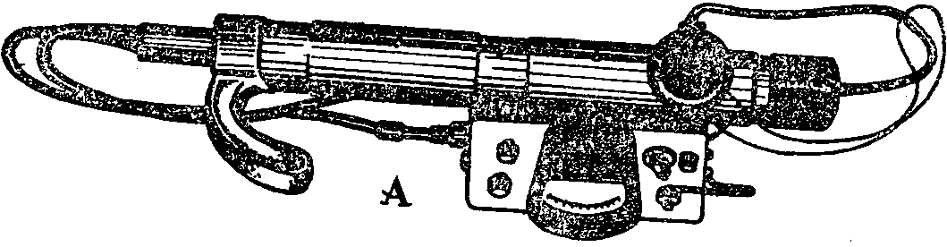
Мал. 4. Сцинтиляційний радіометр переносний (СРП-68-01).

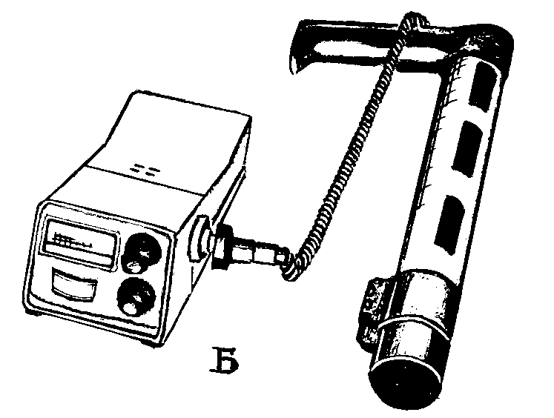
Мал. 5. Сцинтиляційний радіометр (СРП-88 Н).

- визначення індивідуальних доз опромінення персоналу за допомогою індивідуальних дозиметрів – конденсаторних (КІД-1, КІД-2 (мал. 6), Д-2РЕ, ДП 24), термолюмінесцентних (КДТ-02 мал. 10), фотографічних (ІФК-2,3 мал. 7, ІФКУ), хімічних (ДП-70) (мал. 6);

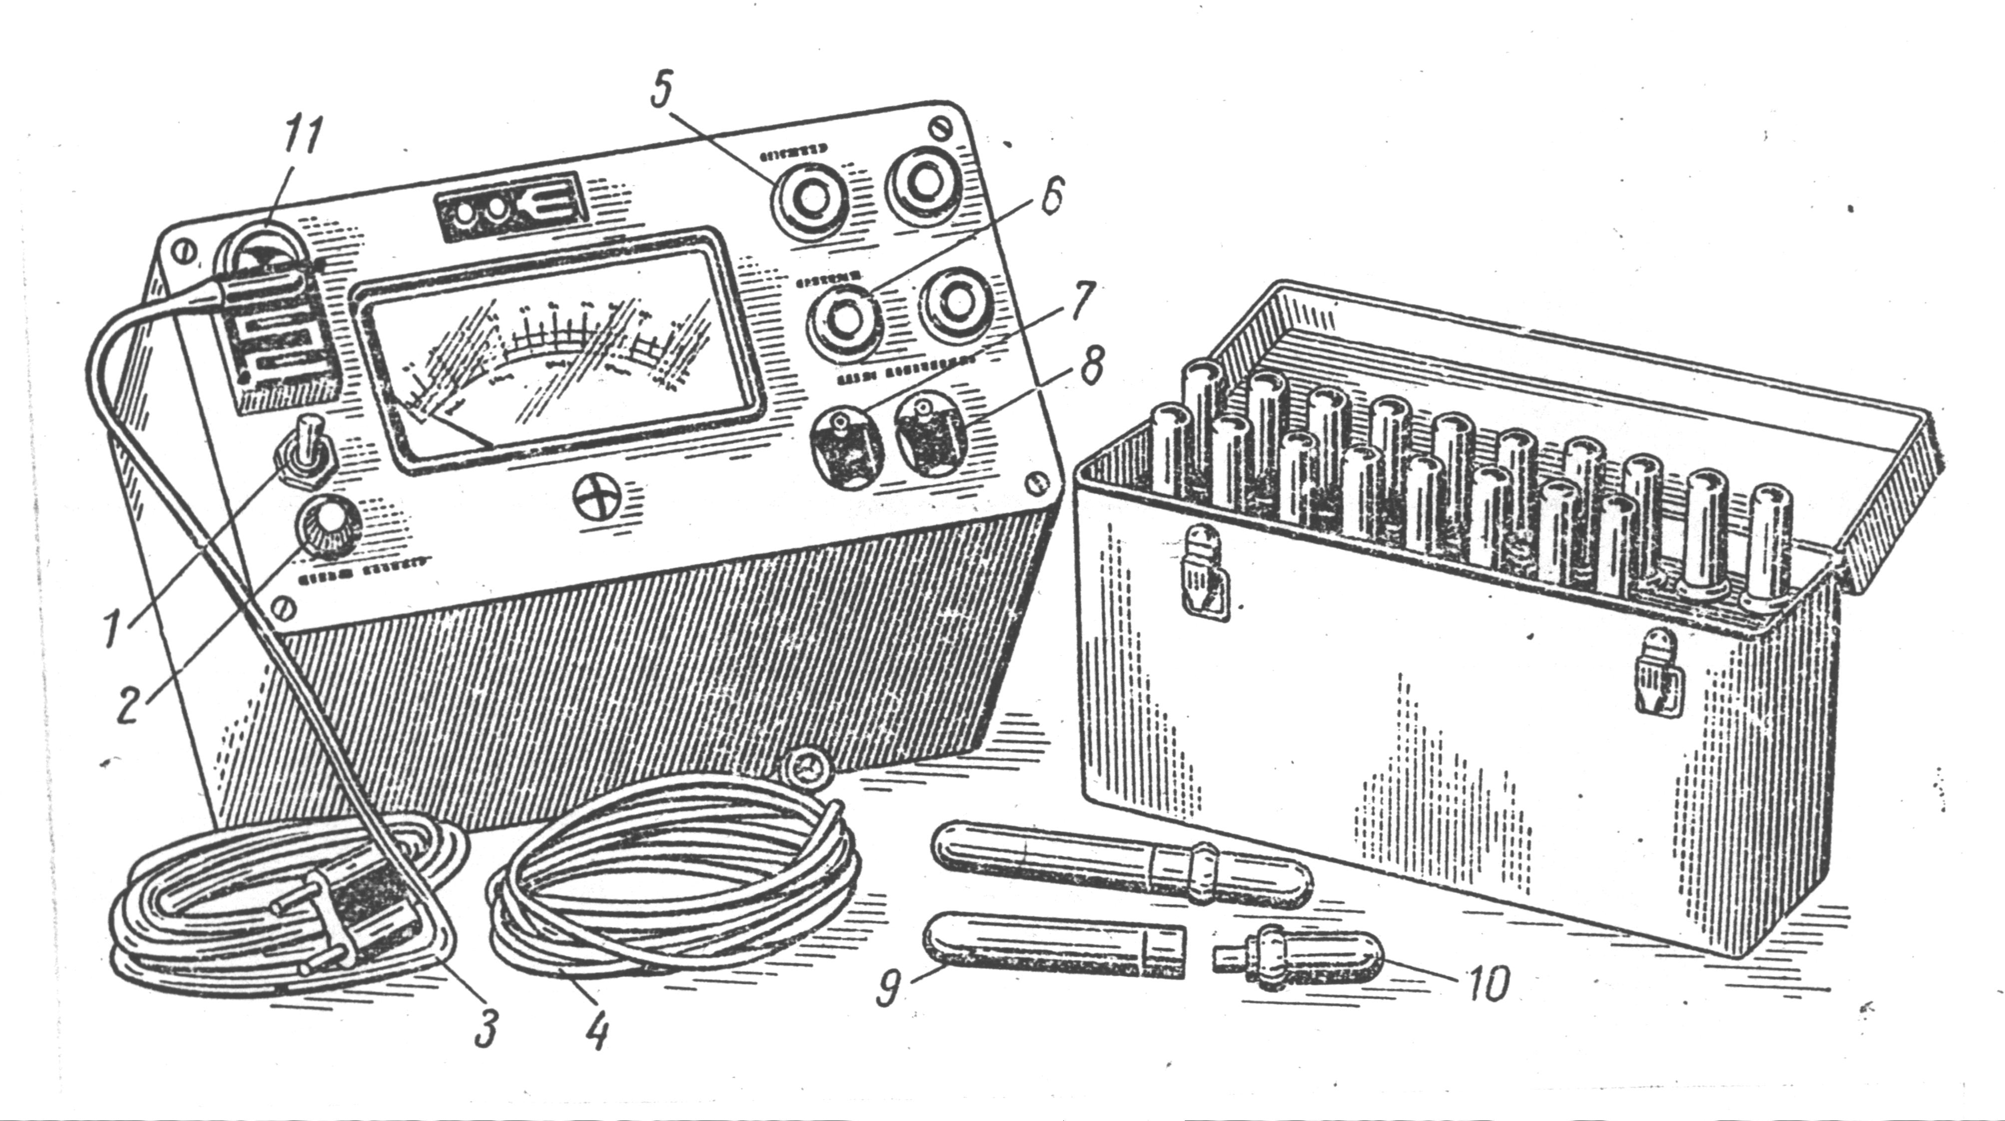
Мал. 6. Індивідуальний дозиметр „КІД-2”
(1- тумблер; 2 – ручка „уст.шкали”; 3 – шнур мережовий; 4 – шнур батарейний; 5 – гніздо „вимірювання”; 6 – гніздо „заряд”; 7 – „чутливість 0,05 Р” (R₇); 8 – чутливість 1Р (R₆); 9 – дозиметр 0,05 Р; 10 – дозиметр 1Р;
11 – запобіжник)

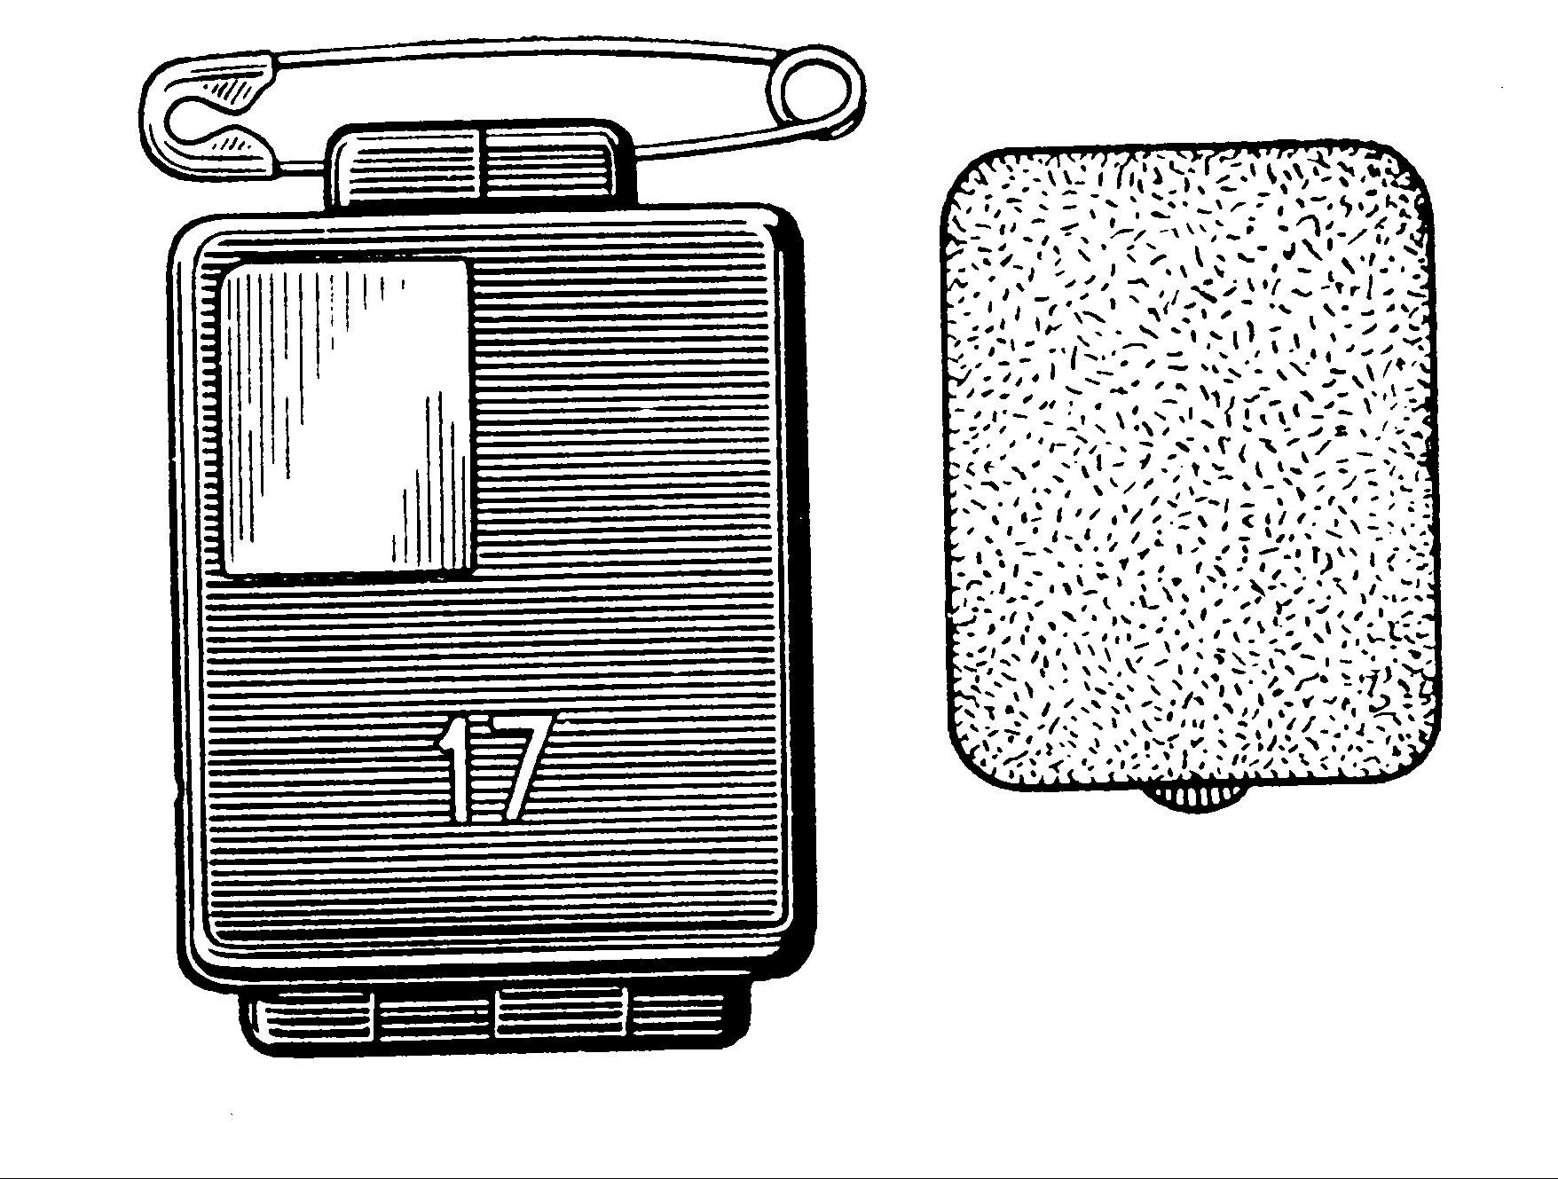

Мал. 7. Фотодозиметр ІНК-2,3.

  - визначення забруднення радіонуклідами робочих поверхонь, рук, одягу працюючих (переносні радіометри СРП-68-01, СЗБ-03 (мал. 8), УІМ 2-2 та ін.
  - визначення концентрації радіонуклідів в об’єктах середовища – атмосферному повітрі, повітрі робочої зони, ґрунті, воді водойм, питній воді, харчових продуктах тощо (лабораторні радіометри РУГ-90 (мал. 9), РУГ-91, РУБ-91, ДП-100, ПП-16 та інших).
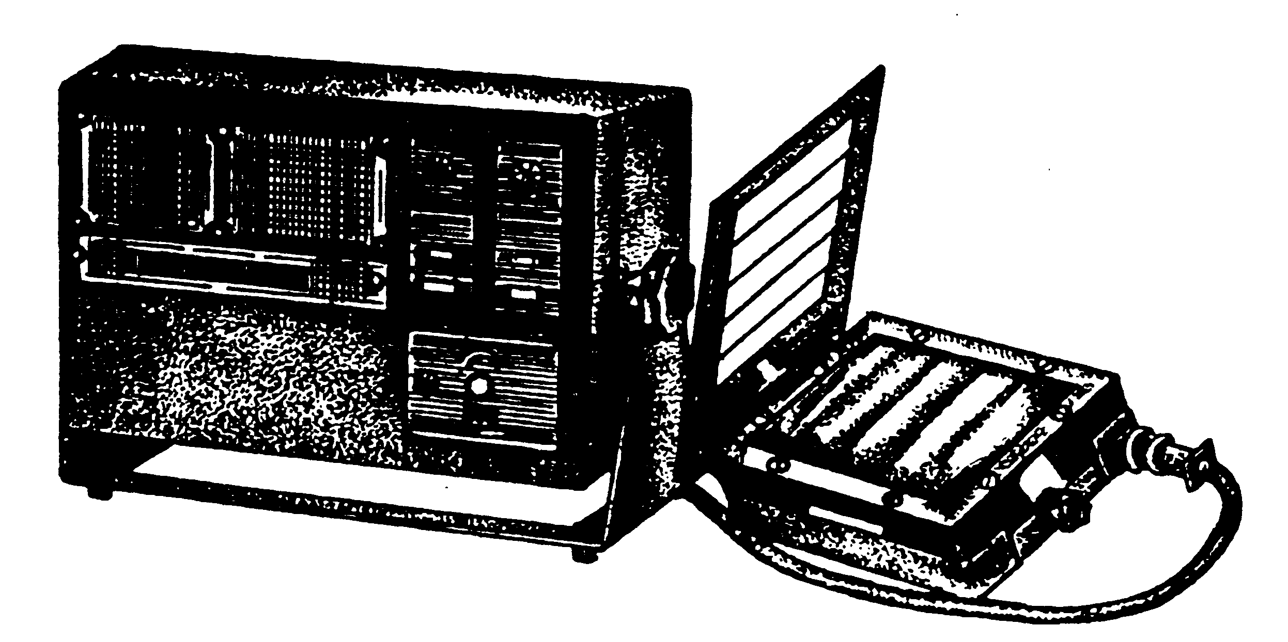
Мал. 8. Сигналізатор забруднення бета-випромінюючими
радіонуклідами СЗБ-03.

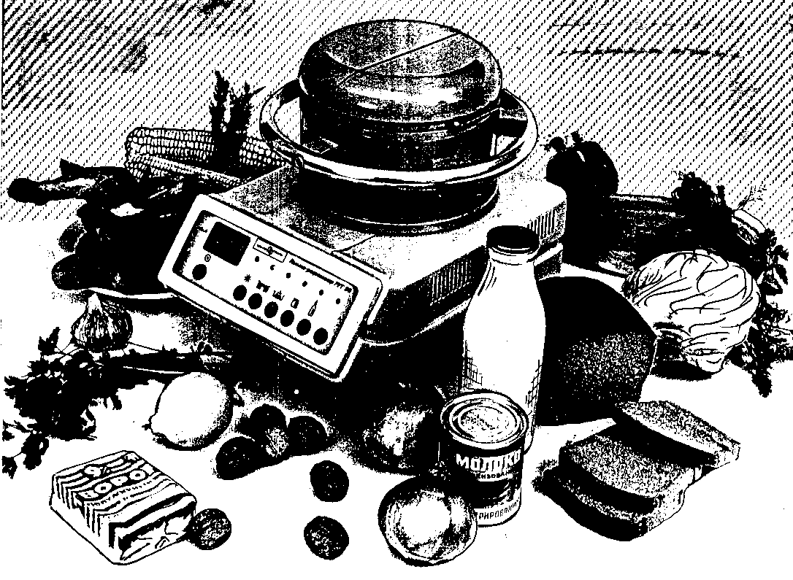

Мал. 9. Гамма-радіометр РУГ-90 «Адані».

МЕДИЧНИЙ КОНТРОЛЬ ЗА СТАНОМ ЗДОРОВ’Я ОСІБ, ЩО ПРАЦЮЮТЬ В СФЕРІ ДІЇ ІОНІЗУЮЧОГО ВИПРОМІНЮВАННЯ.

Іонізуюче випромінювання належить до числа несприятливих виробничих чинників і за певних умов може викликати зміни в стані здоров'я, а іноді і різноманітні захворювання.
У зв'язку з цим всі особи, що працюють з ДІВ (категорія А) незалежно від отриманих доз повинні проходити динамічне медичне спостереження.
Порядок медичного спостереження за особами, що працюють з несприятливими виробничими чинниками, в Україні регламентується наказом МОЗ України від 21.05.2007. № 246 «Про затвердження порядку проведення медичних оглядів працівників певних категорій».
Основні задачі контролю за станом здоров’я осіб, професійно пов’язаних з іонізуючим випромінюванням:
- загальна ретельна диспансеризація всіх осіб, що працюють з випромінюванням у відповідності з загально медичними принципами.
- об'єктивна діагностика субклінічних форм реакції організму на відносно невеликі дози опромінення;
- прогнозування і профілактика віддалених несприятливих наслідків опромінення, низькі рівні якого не створюють виразних безпосередніх ефектів;
- ретельний контроль за величиною внеску професійного опромінення в дозу опромінення популяції і визначення його можливого впливу на збільшення онкологічного і генетичного навантаження населення.
До основних категорій працівників, які проходять медичні огляди, належать медичні рентгенологи і радіологи, особи, що працюють на АЕС, рентген- і гамма-дефектографісти, дозиметристи, працівники радонових лабораторій та ін.
Медичне спостереження за персоналом включає попередні, під час влаштування на роботу, і періодичні щорічні медичні огляди.
При проведенні періодичного огляду заповнюється карта працівника, який підлягає медичному огляду, куди вносяться результати лабораторних і інструментальних методів дослідження і висновки фахівців. Там же позначається професійний маршрут і реєструються дози опромінення осіб, які обстежуються.
Після закінчення огляду на кожного працівника видається медична довідка для підприємства і заповнюється заключний акт за результатами періодичного медичного огляду працівника. В акт вносяться дані про кількість працівників, що пройшли огляд, виявлені соматичні захворювання, даються рекомендації щодо додаткового обстеження, лікування і проведення оздоровчих заходів.
Комісія щокварталу робить звіт перед органами держсаннагляду про результати огляду осіб, що працюють з ДІВ.
У разі виявлення патології, яка може бути пов'язана з опроміненням, пацієнтів направляють в клініку Харківського НДІ медичної радіології або в Український спеціалізований диспансер радіаційного захисту населення (м. Київ), де проводиться поглиблене обстеження, а при необхідності і лікування, встановлюється зв'язок виявленої патології з професійним опроміненням.
Відповідальність за своєчасне проходження періодичних медичних оглядів несе керівник підприємства, а за організацію і якість – керівник лікувально-профілактичної установи. Контроль повноти і своєчасності огляду здійснюють органи державного санітарного нагляду.

МЕДИЧНІ ТА ЕКОЛОГІЧНІ НАСЛІДКИ ЧОРНОБИЛЬСКОЇ КАТАСТРОФИ.

26 квітня 1986 року за 140 км від столиці України м. Києва, відбулася найбільша радіоекологічна катастрофа. Причиною катастрофи став вибух і радіаційна аварія на 4 енергоблоці Чорнобильської АЕС.
Під час вибуху і подальшого за ним викиду радіонуклідів, який тривав близько двох тижнів, в атмосферу потрапило близько 50 млн. Кюрі радіоактивних речовин. Склад викиду в цілому відповідав ізотопній структурі палива в реакторі, в якому переважали короткоіснуючі радіонукліди, в першу чергу ¹³¹I. З довгоіснуючіх переважав ¹³⁷Cs, якого було викинуто 1 млн. Кюрі. ⁹⁰Sr було значне менше.
У зв'язку з мінливістю метеоумов у період викиду радіоактивні опади були зареєстровані на відстані більш, як за 2 тис. км від місця аварії, торкнувши в тому або іншому ступені території принаймні 20 держав. В Білорусі, України і Росії, що потерпіли найбільше, забрудненню ¹³⁷Cs з щільністю випадання понад 1 Кі/км⁻² піддалася територія більше 131 тис.км² з населенням близько 4 млн. осіб, у тому числі близько 1 млн. дітей. В Україні ці цифри складають 42,5 тис. км² і більше 1,5 млн. осіб відповідно. Істотне забруднення зазнали водоймища басейну р. Дніпро.
Безпосереднім результатом цієї аварії стало опромінення осіб, які брали участь в гасінні пожежі і в аварійних роботах на АЕС. За інформаційними матеріалами 1986 року 237 чоловік захворіли гострою променевою хворобою, з них в перші місяці після аварії померло 28 чоловік (крім того, 3 особи померли в результаті травм і опіків), близько 2 тисяч чоловік отримало місцеві променеві ураження.
Згідно з законодавством, прийнятим в Україні, в даний час до постраждалих від наслідків аварії на ЧАЕС належать: особи, що брали участь у ліквідації аварії на проммайданчику і в 30-км зоні (340 тис. чоловік), евакуйоване і відселене населення (близько 150 тис. чоловік) і населення, що проживає на забрудненій території (близько 1,6 млн. чоловік).
В результаті аналізу радіаційної обстановки на території України і доз опромінення населення встановлено, що близько 30% сумарної (70-річної) «аварійної дози» було реалізовано в перші два місяці після аварії. В основному це доза на щитовидну залозу за рахунок ізотопів йоду.
В структурі смертності дорослих та підлітків перше місце посідають хвороби систем кровообігу (65,5%), на другому – злоякісні новоутворення (12,6%), на третьому – органи дихання (4,9%).
Якщо річна доза опромінення перевищить 1 мЗв·рік⁻¹, необхідно проводити захисні заходи.
Згідно з концепцією безпечного проживання та відповідно до Закону України «Про правовий режим території, що піддалася радіоактивному забрудненню в результаті Чорнобильської катастрофи» (1991г.) вся територія України, що забруднена радіоактивними речовинами в результаті Чорнобильської аварії, поділяється на чотири зони:
1. Зона відчуження – територія, з якою була проведена евакуація населення в 1986 році;
2. Зона безумовного (обов'язкового) відселення – територія з щільністю забруднення ґрунту понад доаварійний рівень ізотопами цезію від 15 Кі·км⁻² і вище, стронцію – від 3,0 Кі·км⁻² і вище і плутонію – від 0,1 Кі·км⁻² і вище, де доза опромінення людини може скласти 5,0 мЗв на рік понад доаварійну дозу;
3. Зона гарантованого добровільного відселення – територія з щільністю забруднення ґрунту понад доаварійний рівень ізотопами цезію 5-15 Кі·км⁻², стронцію – 0,15-3,0 Кі·км⁻², плутонію – 0,01-0,1 Кі·км⁻², де доза опромінення людини може перевищити 1,0 мЗв на рік понад доаварійну дозу.
4. Зона посиленого радіоекологічного контролю – територія з щільністю забруднення ґрунту понад доаварійний рівень ізотопами цезію – 1,0-5,0 Кі·км⁻², стронцію – 0,02-0,15 Кі·км⁻², плутонію – 0,005-0,01 Кі·км⁻², де доза опромінення людини може перевищити 0,5 мЗв на рік понад доаварійну дозу.

ЗАХИСТ НАСЕЛЕННЯ В УМОВАХ РАДІАЦІЙНОЇ АВАРІЇ.

Зовнішнє опромінення залежить від ряду чинників: режиму поведінки на забрудненій території, виробничої діяльності (робота зовні або в приміщенні), часу знаходження на території населеного пункту та ін. Індивідуальна доза зовнішнього опромінення формується для кожної конкретної людини як сума доз, що отримана в кожній точці за визначений час. Тому, оптимальний метод визначення індивідуальних доз опромінення – це використання індивідуальних дозиметрів.
Доза зовнішнього опромінення залежить також від щільності забруднення території і від захисних властивостей будівель, споруд і транспортних засобів, в яких знаходилась людина під час аварії (табл. 5).
Таблиця 5
КОЕФІЦІЄНТИ ОСЛАБЛЕННЯ ГАММА-ВИПРОМІНЮВАННЯ БУДІВЛЯМИ І ТРАНСПОРТНИМИ ЗАСОБАМИ

№№ | Тип будівлі і транспортного  засобу | Коефіцієнт  ослаблення
1. | Дерев'яний одноповерховий будинок | 2
2. | Дерев'яний 2-х поверховий будинок | 4
3. | Виробнича будівля | 7
4. | Цегляний одноповерховий будинок | 10
5. | Цегляний 2-х поверховий будинок | 20
6. | Цегляний 3-5 поверховий будинок | 30
7. | Цегляний багатоповерховий будинок | 50
8. | Залізобетонний будинок | 50
9. | Масивна кам'яна споруда | 50-100
10. | Легковий автомобіль | 2

На забруднених територіях при загрозі зовнішнього опромінення необхідно скоротити до мінімуму перебування на відкритому повітрі. В приміщеннях необхідно проводити систематичне вологе прибирання. В періоди підвищеного радіаційного впливу слід ретельно дотримуватись правил особистої гігієни: мити руки перед їжею, щодня митися під душем, уникати вживання косметики, обмежувати або виключити куріння. Під час дощу не слід знаходитися під забрудненими, особливо хвойними деревами. При необхідності роботи на вулиці обов'язково користуватися респіраторами, протигазами, ватяно-марлевими пов'язками.
Для видалення радіоактивних речовин з поверхні необхідно проводити дезактивацію.
Ефективність дезактивації залежить від щільності забруднення, характеру поверхні матеріалу, що дезактивується, розчинності радіонуклідів, часу, що пройшов з моменту забруднення. Чим раніше почата дезактивація, тим вона ефективніша.
Існують механічні, хімічні і фізико-хімічні методи дезактивації.
При хімічному методі радіоактивні речовини розчиняють або зв'язують в комплексні сполуки, після чого їх видаляють механічним способом. Для цього застосовують різні хімічні розчини – соляну і азотну кислоту, дихлоретан, бензин, гас, комплексоутворювачі – лимонну або щавлеву кислоти, гексаметофосфат натрію і ін.
Найчастіше застосовують фізико-хімічний метод дезактивації – змивання радіоактивних речовин розчинниками і поверхнево-активними речовинами - милом, миючими і пральними порошками. Стіни, двері і вікна будівель обмивають струменем води з шлангу під тиском. Для видалення радіоактивно забрудненої води споруджують відвідні канали і ями, які після закінчення робіт засипають землею.
З побутових предметів пил видаляють пилососом, а потім проводять вологе прибирання в приміщенні. Килими вибивають на вулиці з навітряного боку.
Транспортні засоби дезактивують на спеціальних майданчиках дезактивації, промиваючи водою з шлангу під тиском, а потім ретельно протирають гасом, ацетоном, розчином мила або прального порошку.
Дезактивація тіла людини проводиться в декілька прийомів: спочатку водою з милом, потім розчинами, що дезактивують. Волосся, забруднене РР, миється шампунем з додаванням 3% розчину лимонної кислоти. При попаданні радіоактивних речовин в рот його необхідно декілька раз прополоскати теплою водою, зуби почистити зубною пастою, після чого прополоскати 3% розчином лимонної кислоти.
Дезактивація домашніх тварин проводиться сухим і вологим способом. Суха обробка здійснюється за допомогою пилососа або стрижки. Волога обробка проводиться шляхом обмивання тварини теплими миючими засобами, а потім чистою водою. При цьому поєднання сухої і вологої дезактивації э найефективнішим.
Дезактивація харчових сільськогосподарських продуктів здійснюється шляхом промивання в проточній воді, а також видаленням верхнього шару продукту, який піддався радіоактивному забрудненню.
Внутрішнє опромінення людини відбувається при попаданні радіонуклідів в організм через органи дихання з повітрям або через шлунково-кишковий тракт.
Профілактика внутрішнього опромінення проводиться за допомогою індивідуальних засобів захисту (протигази, респіратори, ватяно-марлеві пов'язки).
Для профілактики накопичення радіоактивного йоду в організмі використовується стабільний йод, що є конкурентом радіоактивному йоду і не дає йому накопичуватися в органах, головним чином в щитовидній залозі. Максимальний захисний ефект при вживанні стабільного йоду досягається, якщо прийом здійснюється заздалегідь. Ефективність йодної профілактики в залежності від часу вживання стабільного йоду надана в таблиці 6.
Таблиця 6
ЕФЕКТИВНІСТЬ ЙОДНОЇ ПРОФІЛАКТИКИ
Час прийому препаратів йоду | % захисту
За 6 годин до інгаляції | 100
В період інгаляції | 90
Через 2 години після інгаляції | 10
Через 6 годин після інгаляції | 2
Дозування препаратів стабільного калію йодиду для дорослих складає 130 мг, для дітей – 65 мг на добу. Препарати вживаються протягом всього періоду викидів, але не більш 10 діб для дорослих та не більше 2 діб для вагітних жінок і дітей до 3-х років.
Окрім препаратів стабільного йоду рекомендується вживати в їжу продукти, що у великій кількості містять йод (морська капуста, горіхи).
Головним завданням попередження внутрішнього опромінення є зменшення, а ще краще виключення з раціону харчування забруднених продуктів. Забруднені продукти після очищення зовнішнього шару необхідно піддати кулінарній обробці, при якій радіонукліди перейдуть у відвар.
Радіонукліди, що потрапили в організм, можна виводити за допомогою спеціальних фармпрепаратів. Крім того є цілий ряд лікарських препаратів, так званих радіопротекторів, які підвищують стійкість організму до впливу іонізуючих випромінювань. Найбільший інтерес представляють меркапталкіламіни, амінодисульфіди, тіозоліди та ін. Найбільший захисний ефект вони проявляють при введенні їх в організм безпосередньо перед опромінюванням. Деякі радіопротектори є сильними антиоксидантами.
В даний час, у зв'язку з високою токсичністю радіопротекторів, вони ще не знайшли широке використання в практиці. В той же час дослідження в цьому напрямі продовжуються.

